**DPPL-002**

DESKRIPSI PERANCANGAN PERANGKAT LUNAK

<Monitoring Business>

untuk:

<PT Asahimas Chemical>

Dipersiapkan oleh:

Tim IT Kelompok 2

IF – 41 - 02

Program Studi Informatika

Fakultas Informatika

Jl. Telekomunikasi 1, Dayeuhkolot Bandung

|  |  |  |  |  |
| --- | --- | --- | --- | --- |
|  | **Prodi S1- Informatika**  **Universitas Telkom** | Nomor Dokumen | | Halaman |
| *DPPL-002 <xx:no grp>* | | *<#>/<jml #* |
| Revisi | *<nomor revisi>* | *Tgl: <isi tanggal>* |
|  |  | 1 | *A* | 28/03/2019 |
|  |  | 2 | *B* | 11/04/2019 |
|  |  | 3 | *C* | 25/04/2019 |
|  |  | 4 | *D* | 03/05/2019 |

DAFTAR PERUBAHAN

|  |  |
| --- | --- |
| Revisi | Deskripsi |
| A | Perubahan robustness diagram dan sequence diagram |
| B | Perubahan algoritma dan perancangan detail kelas |
| C | Perubahan pada bab pendahuluan dan perancangan rinci |
| D | Perubahan robustness diagram dan sequence diagram, algoritma, dan query |
| E |  |
| F |  |
| G |  |

|  |  |  |  |  |  |  |  |  |
| --- | --- | --- | --- | --- | --- | --- | --- | --- |
| INDEX | - | A | B | C | D | E | F | G |
| TGL |  | 28/03/2019 | 11/04/2019 | 25/04/2019 | 03/05/2019 |  |  |  |
| Ditulis oleh |  | Firdausi Nuzula Zamzami | Budi Nugroho | Satria Amien Thoat | Intan Maharani |  |  |  |
| Diperiksa oleh |  | Atik Zilziana | Atik  Zilziana | Bu Widowati | Bu Widowati |  |  |  |
| Disetujui oleh |  | Atik Zilziana | Atik  Zilziana | Bu Widowati | Bu Widowati |  |  |  |

Daftar Halaman Perubahan

|  |  |  |  |
| --- | --- | --- | --- |
| Halaman | Revisi | Halaman | Revisi |
| 14-54  **61-65**  **10-11 dan 13**  14-65 | Perubahan robustness diagram dan sequence diagram  Perubahan algoritma dan perancangan detail kelas  Perubahan pada bab pendahuluan dan perancangan rinci  Perubahan robustness diagram dan sequence diagram, algoritma, dan query |  |  |

Daftar Isi

Daftar Tabel 9

Daftar Gambar 10

1. Pendahuluan 11

1.1 Tujuan Penulisan Dokumen 11

1.2 Lingkup Masalah 11

1.3 Definisi dan Istilah 12

1.4 Referensi 12

1.5 Sistematika Pembahasan 12

2 Deskripsi Perancangan Global 13

2.1 Deskripsi Arsitektural 13

GAMBAR 1. Deployment Diagram. 13

2.2 Deskripsi Komponen 13

Table 1. Tabel Komponen 13

3 Perancangan Rinci 14

GAMBAR 2. Use Case Diagram. 14

3.1 Realisasi Use Case 14

Table 2. Use Case 14

3.1.1 Use Case #1 <Registrasi> 15

3.1.1.1 Perancangan Antarmuka Usecase #1 15

GAMBAR 3. Login Page. 16

3.1.1.1.1 Tabel Identifikasi Antarmuka / Layar / Page 16

3.1.1.2 Identifikasi Object Baru 18

3.1.1.3 Robustness Diagram 19

GAMBAR 4. Robustness Diagram dari Registration 19

3.1.1.4 Diagram Kelas 19

GAMBAR 5. Class Diagram dari Registration. 20

3.1.1.5 Sequence Diagram 21

GAMBAR 6. Sequence Diagram dari Registration. 21

3.1.2 Use Case #2 <Login> 21

3.1.2.1 Perancangan Antarmuka Usecase #2 22

GAMBAR 7. Login Page. 22

GAMBAR 8. Landing Page untuk Cabang. 23

GAMBAR 9. Landing Page untuk Cabang 23

GAMBAR 10. Landing Page untuk Owner 23

3.1.2.1.1 Tabel Identifikasi Antarmuka / Layar / Page 24

3.1.2.2 Identifikasi Object Baru 25

3.1.2.3 Robustness Diagram 25

GAMBAR 11. Robustness Diagram dari Login 25

3.1.2.4 Diagram Kelas 26

GAMBAR 12. Class Diagram dari Login 26

3.1.2.5 Sequence Diagram 26

GAMBAR 13. Sequence Diagram dari Login. 26

3.1.3 Use Case #3 <Kelola Data Owner> 27

3.1.3.1 Perancangan Antarmuka Usecase #3 28

GAMBAR 14. Kelola Data Owner 1. 29

GAMBAR 15. Kelola Data Owner 2. 29

GAMBAR 16. Kelola Data Owner 3. 30

GAMBAR 17. Kelola Data Owner 4. 30

3.1.3.1.1 Tabel Identifikasi Antarmuka / Layar / Page 31

3.1.3.2 Identifikasi Object Baru 32

3.1.3.3 Robustness Diagram 33

GAMBAR 18. Robustness Diagram dari Kelola Data Owner. 33

*3.1.3.4* Diagram Kelas 34

GAMBAR 19. Class Diagram dari Kelola Data Owner. 34

3.1.3.5 Sequence Diagram 35

GAMBAR 20. Sequence Diagram dari Kelola Data Owner. 35

3.1.4 Use Case #4 <Kelola Data Cabang> 35

3.1.4.1 Perancangan Antarmuka Usecase #4 38

GAMBAR 21. Menu kelola data cabang(owner) 38

GAMBAR 22. Menu kelola data cabang(cabang) dari kelola data cabang 38

GAMBAR 23. Menu Add dari kelola data cabang. 39

GAMBAR 24. Menu view dari kelola data cabang 39

GAMBAR 25. Menu cari delete dari kelola data cabang 39

GAMBAR 26. Menu cari edit dari kelola data cabang. 40

GAMBAR 27. Menu edit dari kelola data cabang 40

3.1.4.1.1 Tabel Identifikasi Antarmuka / Layar / Page 40

3.1.4.2 Identifikasi Object Baru 42

3.1.4.3 Robustness Diagram 42

GAMBAR 28. Robustness Diagram dari Kelola Data Owner. 43

3.1.4.4 Diagram Kelas 43

GAMBAR 29. Class Diagram dari Kelola Data Cabang. 43

3.1.4.5 Sequence Diagram 44

GAMBAR 30. Sequence Diagram dari Kelola Data Cabang 44

3.1.5 Use Case #5 <Kelola Arus Kas> 44

3.1.5.1 Perancangan Antarmuka Usecase #5 46

GAMBAR 31. Mockup dari Kelola Arus Kas. 46

3.1.5.1.1 Tabel Identifikasi Antarmuka / Layar / Page 46

3.1.5.2 Identifikasi Object Baru 47

3.1.5.3 Robustness Diagram 48

GAMBAR 32. Robustness Diagram dari Kelola Arus Kas. 48

3.1.5.4 Diagram Kelas 48

GAMBAR 33. Class Diagram dari Kelola Arus Kas. 49

3.1.5.5 Sequence Diagram 50

GAMBAR 34. Sequence Diagram dari Kelola Arus Kas. 50

3.1.6 Use Case #6 <Lihat Hasil> 50

3.1.6.1 Perancangan Antarmuka Usecase #6 52

GAMBAR 35. Mockup Lihat Hasil. 52

3.1.6.1.1 Tabel Identifikasi Antarmuka / Layar / Page 52

Table 3. *Layar 1.* 52

Table 4. *Tampilan Semua Data Layar 1.* 52

Table 5. *Lihat Data Layar 2.* 53

Table 6. *Cari Cabang Layar 3.* 53

Table 7. *Tampilan Data Cabang Layar 4.* 53

3.1.6.2 Identifikasi Object Baru 53

Table 8. *bject Layar 1.* 53

3.1.6.3 Robustness Diagram 54

GAMBAR 36. Robustness Diagram dari Lihat Hasil. 54

3.1.6.4 Diagram Kelas 54

GAMBAR 37. Class Diagram dari Lihat Hasil. 55

3.1.6.5 Sequence Diagram 55

GAMBAR 38. Sequence Diagram dari Lihat Hasil. 56

3.1.7 Use Case #7 <Input Data Keuangan> 56

3.1.7.1 Perancangan Antarmuka Usecase #7 57

GAMBAR 39. Landing Page untuk Cabang dari Input Data Keuangan. 57

GAMBAR 40. Page Input Data Keuangan. 57

GAMBAR 41. Landing Page untuk Cabang dari Input Data Keuangan 3. 58

3.1.7.1.1 Tabel Identifikasi Antarmuka / Layar / Page 58

3.1.7.2 Identifikasi Object Baru 59

3.1.7.3 Robustness Diagram 59

GAMBAR 42. Robustness Diagram dari Input Data Keuangan. 59

3.1.7.4 Diagram Kelas 59

GAMBAR 43. Class Diagram dari Input Data Keuangan. 60

3.1.7.5 Sequence Diagram 60

GAMBAR 44. Sequence Diagram dari Input Data Keuangan. 61

4 Perancangan Detil 62

4.1 Perancangan Detil Kelas 62

GAMBAR 45. MVC. 62

Table 9. Class Table. 63

4.2 Perancangan Kelas Persistensi (***Basis Data Skema Tabel) 64

GAMBAR 46. Skema Relasi. 64

4.3 Perancangan Algoritma 64

4.3.1 Algoritma #1 64

4.3.2 Algoritma #2 64

4.3.3 Algoritma #3 65

4.3.4 Algoritma #4 65

4.3.5 Algoritma #5 65

4.4 Perancangan Query 66

Table 10. Perancangan Query. 66

5 Matriks Kerunutan (Requirement Traceability Matrix) 67

Table 11. Matriks Kerunutan. 67

# Daftar Tabel

Table 1. Tabel Komponen 13

Table 2. Use Case 14

Table 3. *Layar 1.* 52

Table 4. *Tampilan Semua Data Layar 1.* 52

Table 5. *Lihat Data Layar 2.* 53

Table 6. *Cari Cabang Layar 3.* 53

Table 7. *Tampilan Data Cabang Layar 4.* 53

Table 8. *bject Layar 1.* 53

Table 9. Class Table. 63

Table 10. Perancangan Query. 66

Table 11. Matriks Kerunutan. 67

# Daftar Gambar

GAMBAR 1. Deployment Diagram. 13

GAMBAR 2. Use Case Diagram. 14

GAMBAR 3. Login Page. 16

GAMBAR 4. Robustness Diagram dari Registration 19

GAMBAR 5. Class Diagram dari Registration. 20

GAMBAR 6. Sequence Diagram dari Registration. 21

GAMBAR 7. Login Page. 22

GAMBAR 8. Landing Page untuk Cabang. 23

GAMBAR 9. Landing Page untuk Cabang 23

GAMBAR 10. Landing Page untuk Owner 23

GAMBAR 11. Robustness Diagram dari Login 25

GAMBAR 12. Class Diagram dari Login 26

GAMBAR 13. Sequence Diagram dari Login. 26

GAMBAR 14. Kelola Data Owner 1. 29

GAMBAR 15. Kelola Data Owner 2. 29

GAMBAR 16. Kelola Data Owner 3. 30

GAMBAR 17. Kelola Data Owner 4. 30

GAMBAR 18. Robustness Diagram dari Kelola Data Owner. 33

GAMBAR 19. Class Diagram dari Kelola Data Owner. 34

GAMBAR 20. Sequence Diagram dari Kelola Data Owner. 35

GAMBAR 21. Menu kelola data cabang(owner) 38

GAMBAR 22. Menu kelola data cabang(cabang) dari kelola data cabang 38

GAMBAR 23. Menu Add dari kelola data cabang. 39

GAMBAR 24. Menu view dari kelola data cabang 39

GAMBAR 25. Menu cari delete dari kelola data cabang 39

GAMBAR 26. Menu cari edit dari kelola data cabang. 40

GAMBAR 27. Menu edit dari kelola data cabang 40

GAMBAR 28. Robustness Diagram dari Kelola Data Owner. 43

GAMBAR 29. Class Diagram dari Kelola Data Cabang. 43

GAMBAR 30. Sequence Diagram dari Kelola Data Cabang 44

GAMBAR 31. Mockup dari Kelola Arus Kas. 46

GAMBAR 32. Robustness Diagram dari Kelola Arus Kas. 48

GAMBAR 33. Class Diagram dari Kelola Arus Kas. 49

GAMBAR 34. Sequence Diagram dari Kelola Arus Kas. 50

GAMBAR 35. Mockup Lihat Hasil. 52

GAMBAR 36. Robustness Diagram dari Lihat Hasil. 54

GAMBAR 37. Class Diagram dari Lihat Hasil. 55

GAMBAR 38. Sequence Diagram dari Lihat Hasil. 56

GAMBAR 39. Landing Page untuk Cabang dari Input Data Keuangan. 57

GAMBAR 40. Page Input Data Keuangan. 57

GAMBAR 41. Landing Page untuk Cabang dari Input Data Keuangan 3. 58

GAMBAR 42. Robustness Diagram dari Input Data Keuangan. 59

GAMBAR 43. Class Diagram dari Input Data Keuangan. 60

GAMBAR 44. Sequence Diagram dari Input Data Keuangan. 61

GAMBAR 45. MVC. 62

GAMBAR 46. Skema Relasi. 64

# 1. Pendahuluan

## Tujuan Penulisan Dokumen

Tujuan dokumen ini dapat memberikan penjelasan kepada programmer mengenai perangkat lunak yang akan dibangun baik berupa gambaran umum maupun penjelasan detil dan menyeluruh. Monitoring Business ini adalah suatu sistem yang dirancang untuk menyimpan ,mengubah, mengolah dan mengkomunikasikan informasi bisnis yang diterima.

Pengguna dari dokumen ini adalah pengembang perangkat lunak Monitoring Business dari setiap cabangnya. Dokumen ini akan digunakan sebagai bahan acuan dalam proses pengembangan dan sebagai bahan evaluasi pada saat proses pengembangan perangkat lunak maupun di akhir pengembangannya.

Tujuan spesifik penulisan DPPL :

1. Untuk memberikan deskripsi dan gambaran mengenai perancangan Monitoring Business secara rinci
2. Sebagai panduan bagi programmer sebagai pengembang dalam mengimplementasikan perangkat lunak Monitoring Business.
3. Untuk memastikan bahwa semua fungsi dan prosedur yang akan dibuat telah sesuai dengan dokumen SKPL yang telah dibuat sebelumnya.

## Lingkup Masalah

*Monitoring Business* adalah perangkat lunak untuk me*monitoring* kegiatan dan keuangan bisnis dalam satu usaha untuk banyak cabang. Perangkat lunak ini dibuat menggu nakan prinsip *Object Oriented* yang didalamnya terdapat fitur registrasi, login/logout, dan menu (menu pencarian, menu laporan, menu statistik bisnis perbulan). Sasaran pengguna yang dituju adalah pebisnis yang memiliki beberapa cabang dan kesulitan dalam memantau dan mengolah data bisnis nya dalam berbagai cabang yang ia punya.

Ruang lingkup dalam pembangunan aplikasi *Monitoring Business,* antara lain :

1. Owner melakukan registrasi untuk membuat akun di aplikasi ini.
2. Bila user sudah memiliki akun, user dapat melakukan login ke dalam aplikasi ini.
3. Owner dapat mengelola informasi bisnisnya dan mengelola data owner.
4. Owner dapat mengelola data owner.
5. User baik Owner maupun Cabang dapat mengelola data cabang.
6. Owner mendaftarkan akun untuk setiap cabang yang ia punya.
7. Setiap cabang menginput data keuangan ke sistem informasi Monitoring Business.
8. Owner dapat memberikan saran pengelolaan arus kas bagi masing-masing cabang yang ia miliki berdasarkan laporan keuangan yang diterima dari setiap cabang.
9. Owner dapat melihat statistik bulanan setiap cabangnya, data laba rugi, dan data arus kas.
10. Sistem mengolah perhitungan laba rugi dan Owner dapat melihat hasil perhitungan laba rugi tersebut.
11. Cabang dapat mengelola data cabangnya
12. Jika Owner sudah selesai monitoring, owner bisa logout dari aplikasi.

## Definisi dan Istilah

Berikut adalah daftar definisi dan istilah penting yang digunakan dalam dokumen SKPL ini :

* SRS : *Software Requirements Specification*, atau
* SKPL : Spesifikasi Kebutuhan Perangkat Lunak

Dokumen yang berisi spesifikasi kebutuhan perangkat lunak.

* IEEE : *Institute of Electrical and Electronics Engineering*

Standar internasional untuk pengembangan dan perancangan produk.

* DPPL : Deskripsi Perancangan Perangkat Lunak

Dokumen yang berisi dekripsi mengenai perancangan perangkat lunak yang akan dibuat.

## Referensi

* Laporan Spesifikasi Kebutuhan Perangkat Lunak (SKPL) Monitoring Business.
* Ardaneswari, Deskripsi Perancangan Perangkat Lunak Sistem Informasi Kearsipan, INFORMATIKA, Januari 2012

## Sistematika Pembahasan

Dokumen Deskripsi Perancangan Perangkat Lunak ini menjelaskan serta menjabarkan secara terperinci mengenai perangkat lunak yang dikembangkan berdasarkan dengan dokumen SKPL. Sistematika dari dokumen Deskripsi Perancangan Perangkat Lunak ini terdapat pada penjelasan dibawah ini.

1. Bab 1, merupakan bab Pendahuluan yang berisi gambaran keseluruhan secara umum dari pengembangan perangkat lunak yang akan dilaksanakan, seperti tujuan penulisan dokumen, lingkup masalah, definisi dan istilah, aturan penamaan dan penomoran, serta referensi.
2. Bab 2, merupakan bab Deskripsi Perancangan Global yang berisi penjelasan dan gambaran secara umum mengenai perancangan perangkat lunak, seperti *Operating System,* pemodelan data serta bahasa pemrograman yang digunakan dalam pengembangan perangkat lunak.
3. Bab 3, merupakan bab Perancangan Rinci yang berisi rincian secara menyeluruh dan detail dari perangkat lunak yang akan dikembangkan, seperti perincian database, use case dan diagram kelas.

# Deskripsi Perancangan Global

## Deskripsi Arsitektural

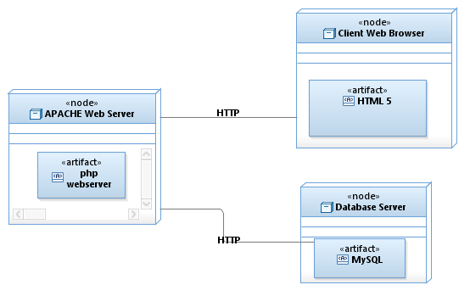

#### GAMBAR 1. Deployment Diagram.

**Penjelasan :**

User dapat mengakses data melalui http atau protocol menggunakan Client Web Browser yang terhubung dengan internet ke Apache Web Server, kemudian mengakses mysql database untuk pengambilan data dimana user bisa melihat data tersebut di halaman Client Web Browser.

## Deskripsi Komponen

#### Table 1. Tabel Komponen

|  |  |  |
| --- | --- | --- |
| **No** | **Nama Komponen** | **Keterangan** |
| *1* | *HTML 5* | *Bahasa utama yang akan di pakai di browser client* |
| *2* | *Php webpage* | *Backend di dalam server yang berfungsi untuk translate php ke front end client* |
| *3* | *Database* | *Berisi data data yang ada di dalam system* |

# Perancangan Rinci

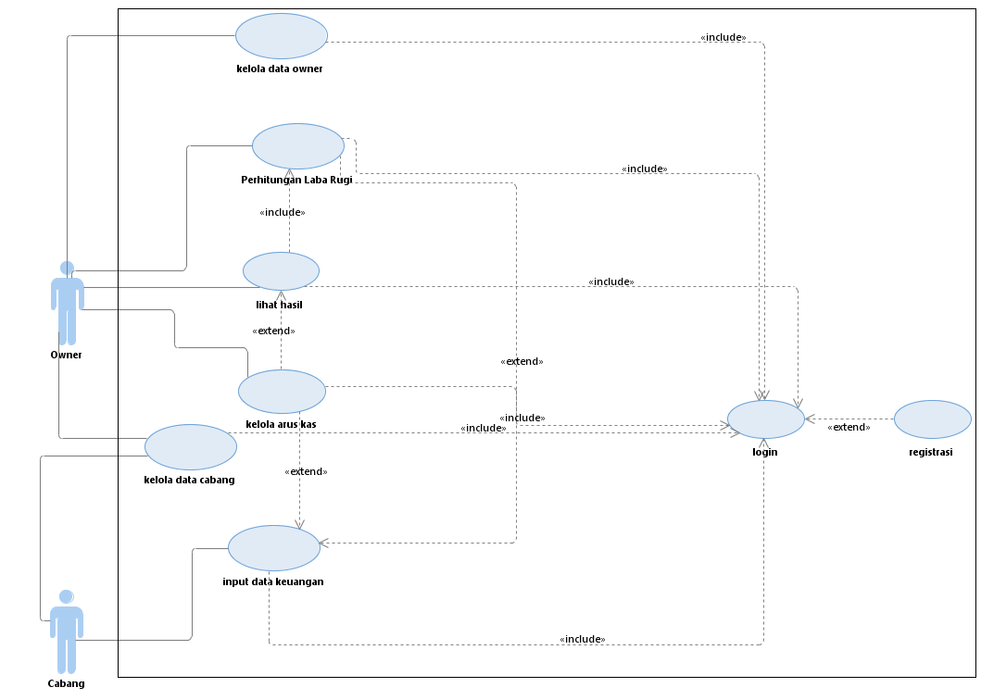

#### GAMBAR 2. Use Case Diagram.

## Realisasi Use Case

Berisi TABEL USE CASE sebagai berikut :

#### Table 2. Use Case

|  |  |  |
| --- | --- | --- |
| No | Nama Use Case | Deskripsi Use Case |
| #1 | Registrasi | Owner dapat mendaftarkan akun bisnisnya pada aplikasi Monitoring Business. |
| #2 | Login | User dapat melakukan login setelah Owner melakukan registrasi dan Cabang telah didaftarkan oleh Ownernya. |
| #3 | Kelola Data Owner | Owner menginputkan informasi bisnis yang dimilikinya, dan dapat mengelola akun bisnisnya. |
| #4 | Kelola Data Cabang | * Owner mendaftarkan cabang yang dimiliki dan mengelola seluruh data cabang yang dimiliki. * Cabang dapat mengelola data cabang sesuai id cabangnya. |
| #5 | Perhitungan Laba Rugi | Sistem melakukan perhitungan laba rugi sesuai laporan keuangan yang dikirim oleh cabang dan hasil perhitungan laba rugi dilihat oleh Owner |
| #6 | Kelola Arus Kas | Owner melihat hasil perhitungan arus kas yang diproses oleh sistem dan memberikan saran untuk masing-masing cabang sesuai laporan keuangan yang diterima Owner setiap bulannya. |
| #7 | Lihat Hasil | Owner melihat laporan laba rugi, laporan arus kas, dan statistik keuangan setiap bulannya |
| #8 | Input Data Keuangan | Cabang menginputkan data keuangannya setiap bulannya ke sistem dan akan diterima oleh Owner |

### Use Case #1 <Registrasi>

Pre Condition :

* Owner belum terdaftar
* Owner berada di page registrasi

Primary Flow :

1. Sistem menampilkan Login Page
2. Owner mengeklik register here
3. Sistem menampilkan page form registrasi
4. Owner melengkapi form di page registrasi
5. Owner mengeklik button daftar
6. Sistem menyimpan form registrasi yang telah di isi oleh Owner ke database Owner

Alternate Flow :

* Jika username ada yang duplicate maka sistem mengirimkan pesan “username does’nt exit”
* Jika email Owner tidak valid maka sistem akan mengirimkan pesan “email tidak valid”
* Jika Confirm password tidak valid maka sistem akan mengirimkan pesan “Confirm password tidak valid”
* Jika memilih cancel maka sistem akan mengarahkan ke landing page kelola data owner

Post Condition :

* Data diri Owner telah tersimpan di database Owner
* Email dan password Owner Valid

#### Perancangan Antarmuka Usecase #1

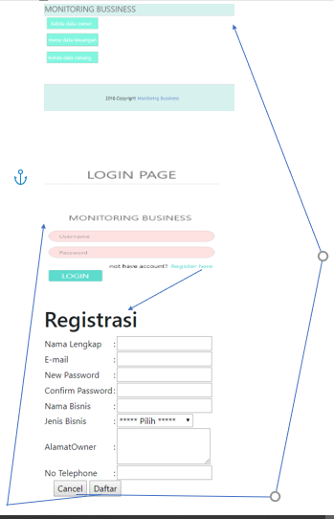

#### GAMBAR 3. Login Page.

#### Tabel Identifikasi Antarmuka / Layar / Page

|  |  |  |
| --- | --- | --- |
| **ID. LAYAR** | **NAMA LAYAR** | **DESKRIPSI** |
| *1* | *Registrasi Page* | *Halaman untuk mendaftarkan data diri Owner dan mendapatkan akun* |
| *2* | *Login page* | *Halaman untuk menginputkan email dan passowrd setelah mendapatkan akun* |
| *3* | *Landing page kelola data owner* | *Halaman utama untuk owner* |

UNTUK MASING – MASING ANTAR MUKA / PAGE dibuatkan spesifikasi detil

*Antarmuka XXX: {diisi dengan no. layar atau no gambar rancangan antarmuka}*

*Login page*

|  |  |  |  |
| --- | --- | --- | --- |
| **Id_Objek** | **JENIS** | **LABEL\*** | **Keterangan\*\*** |
| *Button 1* | *Button* | *registrassi here* | *Jika diklik akan mengaktifkan controller registrasi* |
| *Button 2* | *Button* | *login* | *Jika diklik akan mengaktifkan controller login* |

*Landing page kelola data Owner*

|  |  |  |  |
| --- | --- | --- | --- |
| **Id_Objek** | **JENIS** | **LABEL\*** | **Keterangan\*\*** |
| *Button 1* | *Button* | *Kelola data Owner* | *Jika diklik akan mengaktifkan controller kelola data owner* |
| *Button 2* | *Button* | *Menu data keuangan* | *Jika diklik akan mengaktifkan controller menu data keuangan* |
| *Button 3* | *Button* | *Kelola data cabang* | *Jika diklik akan mengaktifkan controller kelola data cabang* |

*Page Registrasi*

|  |  |  |  |
| --- | --- | --- | --- |
| **Id_Objek** | **JENIS** | **LABEL\*** | **Keterangan\*\*** |
| *Button 1* | *Button* | *Cancel* | *Jika diklik akan mengembalikan ke halaman landing page* |
| *Button 2* | *Button* | *Daftar* | *Jika diklik mengaktifkan controller registrasi* |
| *TextField1* | *Text* | *Nama Lengkap* | *Jika diklik akan memasukkan data nama lengkap Owner dan tersimpan pada database* |
| *TextField2* | *Text* | *Email* | *Jika diklik akan memasukkan data email Owner dan tersimpan pada database* |
| *TextField3* | *Text* | *Password* | *Jika diklik akan memasukka password Owner dan tersimpan pada database* |
| *TextField4* | *Text* | *Confirm Password* | *Jika diklik akan memasukka confirm password Owner dan tersimpan pada database* |
| *TextField5* | *Text* | *Nama Bisnis* | *Jika diklik akan memasukka Nama Bisnis Owner dan tersimpan pada database* |
| *TextField6* | *Dropdown* | *Jenis Bisnis* | *Jika diklik maka user harus memilih jenis bisnis* |
| *TextField7* | *Text* | *Alamat* | *Jika diklik maka user harus memasukkan alamat dan tersimpan di database* |
| *TextField7* | *Text* | *No. telephone* | *Jika diklik akan memasukkan No.telephone dan tersimpan pada database* |

#### Identifikasi Object Baru

*Identifikasi object yang terkait dengan use case tersebut.*

*Kelas pada tahap perancangan berbeda dengan kelas pada tahap analisis.*

*Gunakan tabel di bawah:*

TABEL OBJECT PERANCANGAN

|  |  |  |
| --- | --- | --- |
| **No** | **Nama Object Baru** | **Jenis / Tipe Kelas** |
| *1* | *Button cancel* | *Boundary* |
| *2* | *Registrasi page* | *Boundary* |
| *3* | *Button daftar* | *Boundary* |
| *4* | *Registrasi Controller* | *Controller* |
| *5* | *Validasi Controller* | *Controller* |
| *6* | *dataOwner* | *Entity* |

#### Robustness Diagram

*Buatlah diagram robustness untuk masing – masing use case*

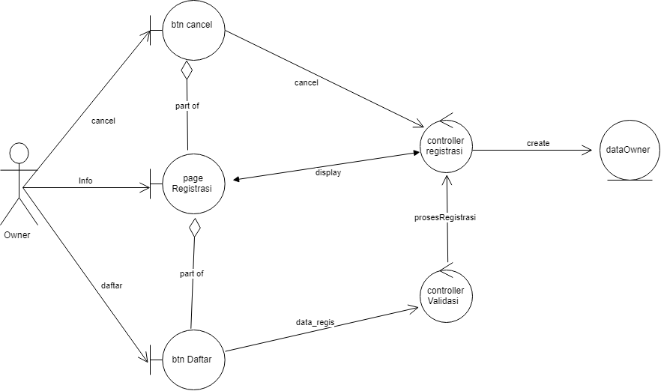

#### GAMBAR 4. Robustness Diagram dari Registration

#### Diagram Kelas

*Buatlah diagram kelas untuk masing – masing use case*

*Kelas pada tahap perancangan berbeda dengan kelas pada tahap analisis*

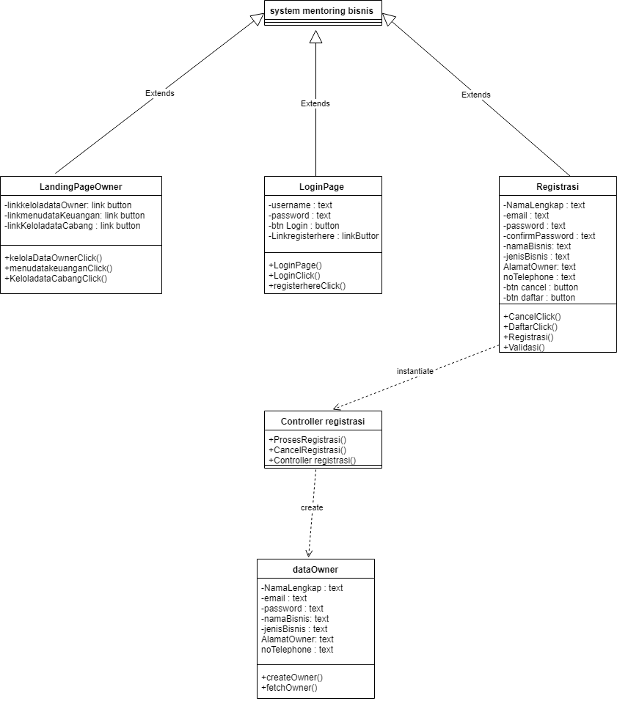

#### GAMBAR 5. Class Diagram dari Registration.

#### Sequence Diagram

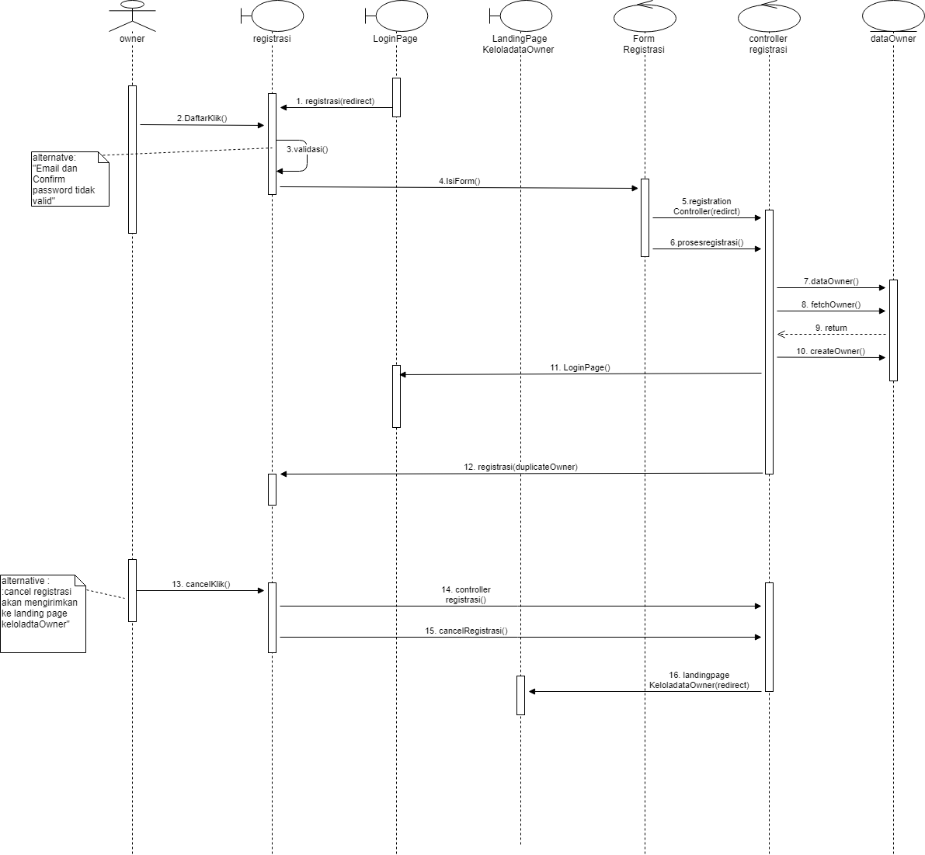

#### GAMBAR 6. Sequence Diagram dari Registration.

### Use Case #2 <Login>

Pre Condition :

* owner atau cabang belum login.
* owner atau cabang berada pada login page.

Primary Flow :

1. owner/cabang buka monitoring bussiness dan ke halaman login.
2. owner/cabang mengisi username dan password, lalu klik login.
3. sistem/controller menerima isi data yang di inputkan.
4. database mengeksekusi akun owner yang dimasukkan dan jika terdapat di database maka akun valid.
5. controller mendeteksi bahwa login saat ini owner maka true .
6. sistem/controller akan mengarahkan ke landing page owner.
7. database mengeksekusi akun cabang yang dimasukkan dan jika terdapat di database maka akun valid.
8. controller mendeteksi bahwa login saat ini cabang maka true .
9. sistem/controller akan mengarahkan ke landing page cabang jika akun cabang true.

Alternate Flow :

* owner/cabang salah memasukkan username dan password, lalu memunculkan notif “gagal login”.

Post Condition :

* owner atau cabang berhasil login.
* owner atau cabang berada pada landing page owner atau cabang.

#### Perancangan Antarmuka Usecase #2

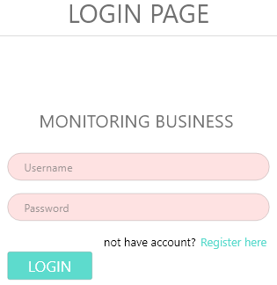

#### GAMBAR 7. Login Page.

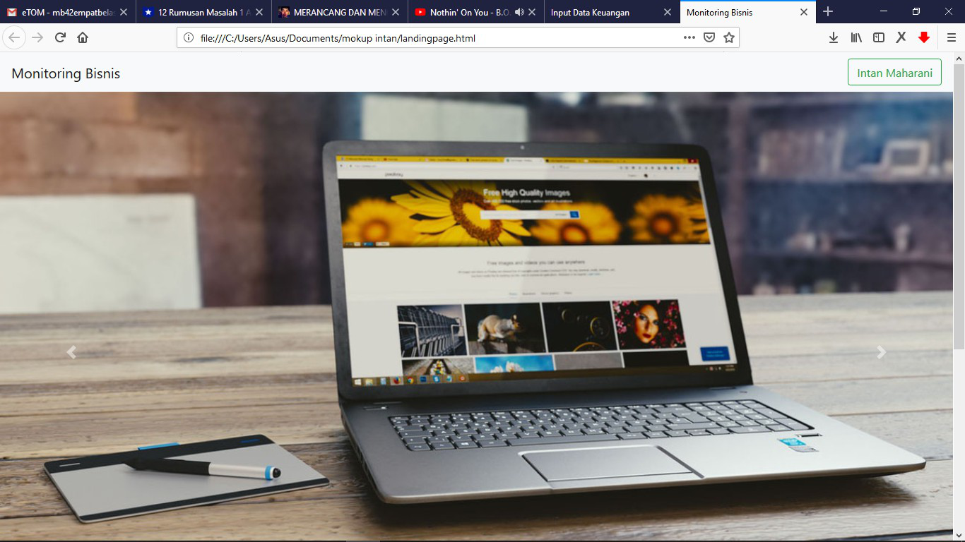

#### GAMBAR 8. Landing Page untuk Cabang.

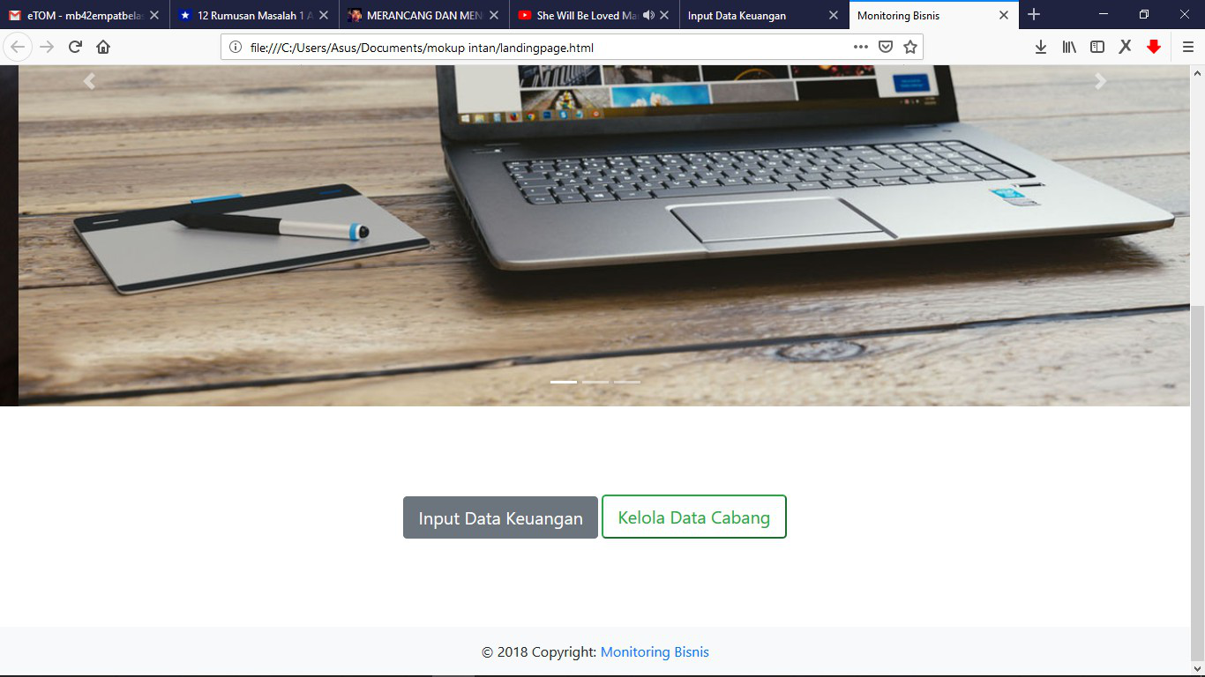

#### GAMBAR 9. Landing Page untuk Cabang

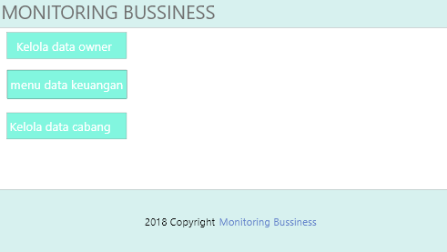

#### GAMBAR 10. Landing Page untuk Owner

#### Tabel Identifikasi Antarmuka / Layar / Page

|  |  |  |
| --- | --- | --- |
| **ID. LAYAR** | **NAMA LAYAR** | **DESKRIPSI** |
| *1* | *Landing Page Cabang* | *Halaman utama cabang dari sebuah web* |
| *2* | *Landing Page Owner* | *Halaman utama owner dari sebuah web* |
| *3* | *Login Page* | *Halaman untuk masuk ke landing page* |

UNTUK MASING – MASING ANTAR MUKA / PAGE dibuatkan spesifikasi detil

*Antarmuka XXX: {diisi dengan no. layar atau no gambar rancangan antarmuka}*

*Page LANDING PAGE CABANG*

|  |  |  |  |
| --- | --- | --- | --- |
| **Id_Objek** | **JENIS** | **LABEL\*** | **Keterangan\*\*** |
| *Button1* | *Button* | *Pilih Kelola Data Cabang* | *Jika diklik, akan mengaktifkan Controller Kelola Data Cabang* |
| *Buton 2* | *Button* | *Pilih Kelola Arus Kas* | *Jika diklik, akan mengaktifkan Controller Kelola Arus Kas* |
| *Button 3* | *Button* | *Pilih Kelola Laba Rugi* | *Jika diklik, akan mengaktifkan Controller Kelola Laba Rugi* |
| *Button 4* | *Button* | *Pilih Lihat Hasil* | *Jika diklik, akan mengaktifkan Controller Lihat Hasil* |
| *Button 5* | *Button* | *Pilih Login* | *Jika diklik, akan mengaktifkan Controller Login* |
| *Button 6* | *Button* | *Pilih Profile* | *Jika diklik, akan mengaktifkan Controller Profile* |
| *Button 9* | *Button* | *Pilih Input Data keuangan* | *Jika diklik, akan mengaktifkan Controller Input* |

*Page LANDING PAGE OWNER*

|  |  |  |  |
| --- | --- | --- | --- |
| **Id_Objek** | **JENIS** | **LABEL\*** | **Keterangan\*\*** |
| *Button 10* | *Button* | *Kelola data owner* | *Jika di klik akan menuju kelola data owner* |
| *Button 11* | *Button* | *Menu data keuangan* | *Jika diklik akan menuju menu data keuangan* |
| *Button 12* | *Button* | *Menu data cabang* | *Jika diklik akan menuju menu data cabang* |

*Page PAGE LOGIN*

|  |  |  |  |
| --- | --- | --- | --- |
| **Id_Objek** | **JENIS** | **LABEL\*** | **Keterangan\*\*** |
| *Button 13* | *Button* | *Login* | *Jika di klik akan menuju landing page owmer atau cabang* |
| *TextField1* | *Text* | *Username* | *Jika diklik akan memasukkan username* |
| *TextField2* | *Text* | *Password* | *Jika diklik akan memasukkan password* |
| *Link1* | *link* | *Register* | *Jika diklik akan menuju halaman register* |

#### Identifikasi Object Baru

*Identifikasi object yang terkait dengan use case tersebut.*

*Kelas pada tahap perancangan berbeda dengan kelas pada tahap analisis.*

*Gunakan tabel di bawah:*

TABEL OBJECT PERANCANGAN

|  |  |  |
| --- | --- | --- |
| **No** | **Nama Object Baru** | **Jenis / Tipe Kelas** |
| *1* | *Login* | *Boundary* |
| *2* | *Button Login* | *Boundary* |
| *3* | *Page Owner* | *Boundary* |
| *4* | *Page Cabang* | *Boundary* |
| *5* | *Control Login* | *Controller* |
| *6* | *Data User* | *Entity* |
| *7* | *Data Owner* | *Entity* |

*\*Tipe kelas seperti Boundary(Interface), Entity(Database), Controller*

#### Robustness Diagram

*Buatlah diagram robustness untuk masing – masing use case*

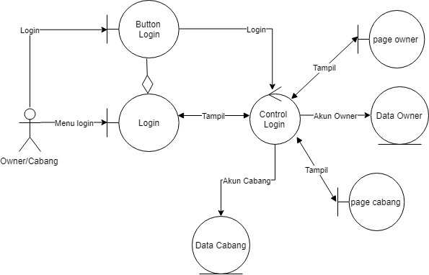

#### GAMBAR 11. Robustness Diagram dari Login

#### Diagram Kelas

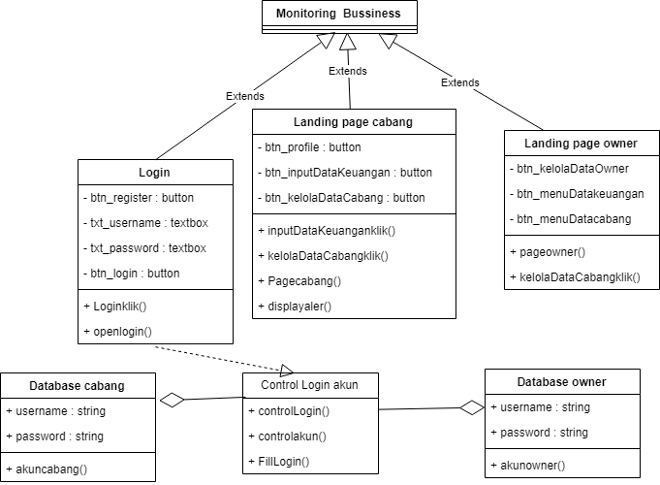

#### GAMBAR 12. Class Diagram dari Login

#### Sequence Diagram

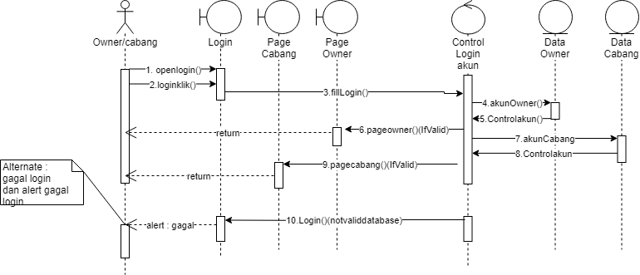

#### GAMBAR 13. Sequence Diagram dari Login.

### Use Case #3 <Kelola Data Owner>

Pre Condition :

1. Owner sudah melakukan Login
2. Owner telah berada pada page kelola dataOwner
3. Sistem menampilkan page dari keloladataOwner
4. Data Owner telah tersimpan di database

Primary Flow :

1. Sistem menampilkan landing page kelola dataOwner dan mengaktifkan controller page kelola dataOwner
2. Owner mengeklik Kelola dataOwner di navbar
3. Sistem menampilkan Kelola dataOwner
4. Jika Owner ingin menambahkan data Owner maka owner harus mengeklik tombol tambah
5. Sistem menampilkan form tambah data owner harus mengisi form tambah dataOwner dan memilih tombol input dan data tersimpan di database dataOwner
6. Jika Owner ingin menghapus data Owner maka owner harus mengeklik tombol hapus
7. Sistem akan mengaktifkan controller cari data hapus
8. Owner memasukkan nama bisnis yang ingin dihapus
9. Sistem akan menghapus data Owner yang tersimpan dengan mengaktifkan controller hapus dan data di dalam database dataOwner terhapus
10. Jika owner memilih tombol view maka sistem akan mengaktifkan controller view dan menampilkan data yang telah terisi dan terupdate di dalam database dataOwner
11. Jika Owner ingin mengedit data Owner maka Owner harus memilih tombol edit dan menginputkan nama bisnis yang ingin diedit
12. Sistem akan mengaktifkan controller cari data edit
13. Owner melengkapi dataOwner dengan mengisi form edit dataOwner
14. Sistem akan memvalidasi setiap Owner melakukan proses tambah, hapus, edit, view
15. Sistem akan mengupdate dataOwner yang telah tersimpan di database dataOwner

Alternate Flow :

* Jika owner memilih tombol silang maka sistem akan meredirect ke landing page Owner
* Jika owner telah menambahkan data baru maka sistem akan mengirimkan pesan “Data berhasil ditambahkan”
* Jika owner ingin menghapus data owner maka sistem akan mengirimkan pesan “apakah anda yakin untuk menghapus data”
* Jika owner telah menghapus data owner maka sistem akan mengirimkan pesan “Data berhasil dihapus”
* Jika owner ingin mengedit data owner maka sistem akan mengirimkan pesan “Apakah anda yakin untuk mengedit data”
* Jika owner telah mengedit data owner maka sistem akan mengirimkan pesan”Data berhasil diedit”

Post Condition :

* Database Owner telah terisi dan terupdate
* Owner menambahkan dataOwner
* Owner menghapus dataOwner
* Owner mengedit dataOwner
* Owner melihat dataOwner

#### Perancangan Antarmuka Usecase #3

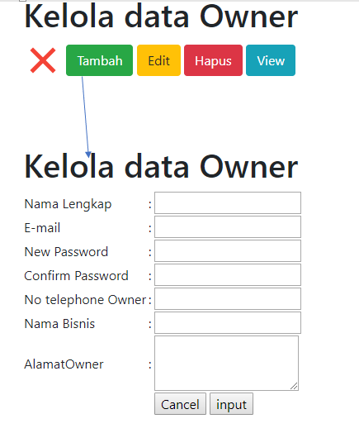

#### GAMBAR 14. Kelola Data Owner 1.

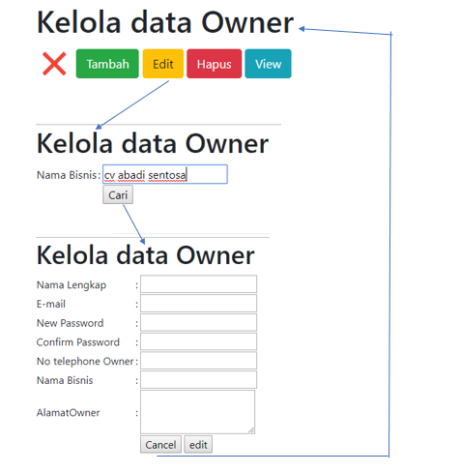

#### GAMBAR 15. Kelola Data Owner 2.

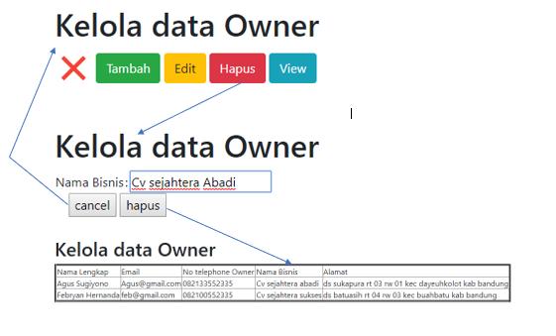

#### GAMBAR 16. Kelola Data Owner 3.

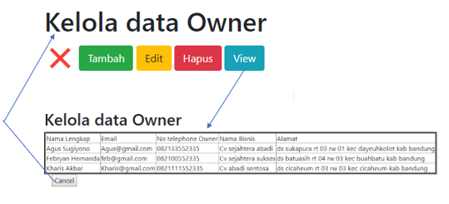

#### GAMBAR 17. Kelola Data Owner 4.

#### Tabel Identifikasi Antarmuka / Layar / Page

|  |  |  |
| --- | --- | --- |
| **ID. LAYAR** | **NAMA LAYAR** | **DESKRIPSI** |
| 1 | *Landing Page Owner* | *Halaman utama untuk Owner* |
| *2* | *Page Input data Owner* | *Halaman untuk menambah data Owner* |
| *3* | *Page Edit data Owner* | *Halaman untuk mengedit data Owner* |
| *4* | *Page Hapus data Owner* | *Halaman untuk menghapus data Owner* |
| *5* | *Page View data Owner* | *Halaman untuk melihat data Owner* |

UNTUK MASING – MASING ANTAR MUKA / PAGE dibuatkan spesifikasi detil

*Antarmuka XXX: {diisi dengan no. layar atau no gambar rancangan antarmuka}*

*Landing page kelola data Owner*

|  |  |  |  |
| --- | --- | --- | --- |
| **Id_Objek** | **JENIS** | **LABEL\*** | **Keterangan\*\*** |
| *Button 1* | *Button* | *Kelola data Owner* | *Jika diklik akan mengaktifkan controller kelola data owner* |
| *Button 2* | *Button* | *Menu data keuangan* | *Jika diklik akan mengaktifkan controller menu data keuangan* |
| *Button 3* | *Button* | *Kelola data cabang* | *Jika diklik akan mengaktifkan controller kelola data cabang* |

*Page Tambah KELOLA DATA OWNER*

|  |  |  |  |
| --- | --- | --- | --- |
| **Id_Objek** | **JENIS** | **LABEL\*** | **Keterangan\*\*** |
| *Button 10* | *Button* | *Input* | *Jika diklik akan mengaktifkan Controller Input data Owner* |
| *Button 11* | *Button* | *Cancel* | *Jika diklik akan mengembalikan ke halaman menu landing page* |
| *TextField1* | *Text* | *Nama Lengkap* | *Jika di klik akan mengaktifkan Controller tambah data owner dan user harus mengelengkapi form tambah kelola data owner dengan menginputkan nama lengap* |
| *TextField2* | *text* | *Email* | *Jika di klik akan mengaktifkan Controller tambah data owner dan user harus mengelengkapi form tambah kelola data owner dengan menginputkan Email* |
| *TextField3* | *Text* | *Password* | *Jika di klik akan mengaktifkan Controller tambah data owner dan user harus mengelengkapi form tambah kelola data owner dengan menginputkan password* |
| *TextField4* | *Text* | *Confirm Password* | *Jika di klik akan mengaktifkan Controller tambah data owner dan user harus mengelengkapi form tambah kelola data owner dengan menginputkan confirm password* |
| *TextField5* | *text* | *No. telephone owner* | *Jika di klik akan mengaktifkan Controller tambah data owner dan user harus mengelengkapi form tambah kelola data owner dengan menginputkan No. telephone owner* |
| *TextField6* | *text* | *Nama bisnis* | *Jika di klik akan mengaktifkan Controller tambah data owner dan user harus mengelengkapi form tambah kelola data owner dengan menginputkan Nama bisnis* |
| *TextField7* | *text* | *Alamat Owner* | *Jika di klik akan mengaktifkan Controller tambah data owner dan user harus mengelengkapi form tambah kelola data owner dengan menginputkan Alamat Owner* |

*Page Hapus KELOLA DATA OWNER*

|  |  |  |  |
| --- | --- | --- | --- |
| **Id_Objek** | **JENIS** | **LABEL\*** | **Keterangan\*\*** |
| *Button1* | *Button* | *Hapus* | *Jika diklik akan mengaktifkan Controller hapus data Owner* |
| *Button 2* | *Button* | *Cancel* | *Jika diklik akan mengembalikan ke halaman menu Landing page* |
| *Button 3* | *Button* | *Cari* | *Jika diklik akan mengaktifkan controller carihapus* |
| *TextField4* | *Text* | *NamaBisnis* | *Jika di klik akan mengaktifkan Controller hapus dan user harus mengelengkapi form dengan menginputkan Nama bisnis* |

*Page Edit KELOLA DATA OWNER*

|  |  |  |  |
| --- | --- | --- | --- |
| **Id_Objek** | **JENIS** | **LABEL\*** | **Keterangan\*\*** |
| *Button1* | *Button* | *Hapus* | *Jika diklik akan mengaktifkan Controller hapus data Owner* |
| *Button 2* | *Button* | *Cancel* | *Jika diklik akan mengembalikan ke halaman menu Landing page* |
| *Button 3* | *Button* | *Cari* | *Jika diklik akan mengaktifkan controller cariedit* |
| *TextField1* | *Text* | *NamaBisnis* | *Jika di klik akan mengaktifkan Controller edit dan user harus mengelengkapi form dengan menginputkan Nama bisnis* |

*Page View KELOLA DATA OWNER*

|  |  |  |  |
| --- | --- | --- | --- |
| **Id_Objek** | **JENIS** | **LABEL\*** | **Keterangan\*\*** |
| *Button 1* | *Button* | *View* | *Jika diklik akan mengaktifkan Controller View data Owner* |
| *Button 2* | *Button* | *Cancel* | *Jika diklik akan mengembalikan ke halaman menu Landing Page* |
| *TextField1* | *Tabel* | *Tabel* | *Jika di klik akan mengaktifkan Controller View* |

#### Identifikasi Object Baru

*Identifikasi object yang terkait dengan use case tersebut.*

*Kelas pada tahap perancangan berbeda dengan kelas pada tahap analisis.*

*Gunakan tabel di bawah:*

TABEL OBJECT PERANCANGAN

|  |  |  |
| --- | --- | --- |
| **No** | **Nama Object Baru** | **Jenis / Tipe Kelas** |
| *1* | *Halaman Kelola Data Owner* | *Boundary* |
| *2* | *Button View* | *Boundary* |
| *3* | *Button Input* | *Boundary* |
| *4* | *Button Edit* | *Boundary* |
| *5* | *Button Hapus* | *Boundary* |
| *6* | *Button Cancel* | *Boundary* |
| *7* | *Controller Carihapus* | *Controller* |
| *8* | *Controller CariEdit* | *Controller* |
| *9* | *Controller Input* | *Controller* |
| *10* | *Controller View* | *Controller* |
| *11* | *Controller Hapus* | *Controller* |
| *12* | *Controller Edit* | *Controller* |
| *13* | *Controller Validasi* | *Controller* |
| *14* | *Controller kelola data Owner* | *Controller* |
| *15* | *Data Owner* | *Entity* |

*\*Tipe kelas seperti Boundary(Interface), Entity(Database), Controller*

#### Robustness Diagram

*Buatlah diagram robustness untuk masing – masing use case*

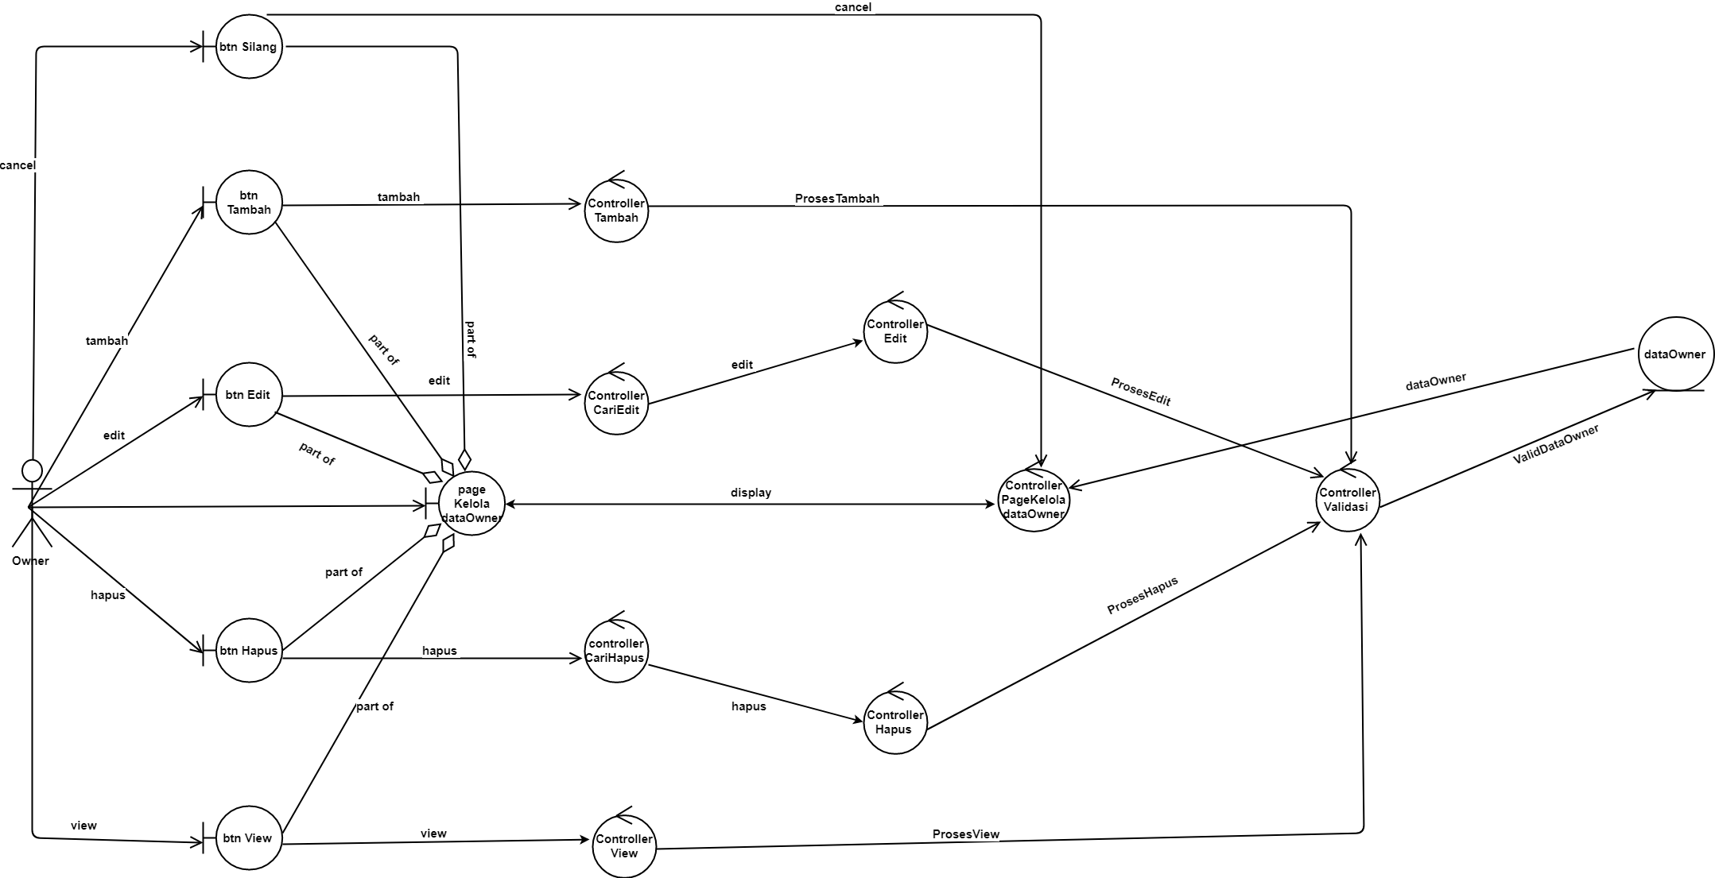

#### GAMBAR 18. Robustness Diagram dari Kelola Data Owner.

#### Diagram Kelas

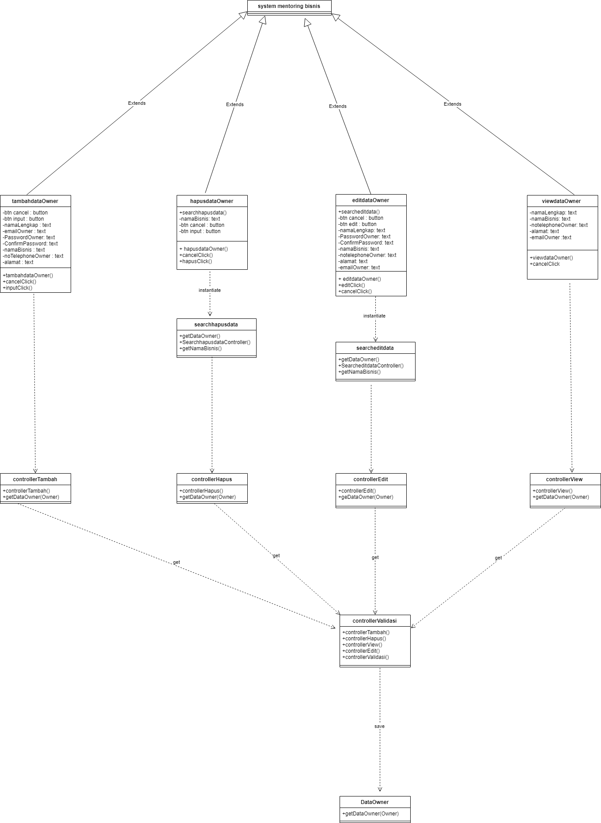

#### GAMBAR 19. Class Diagram dari Kelola Data Owner.

#### Sequence Diagram

*Buatlah diagram sequence untuk masing - masing use case sesuai skenario.*

*Skenario harus melibatkan kelas-kelas perancangan yang baru diidentifikasi.*

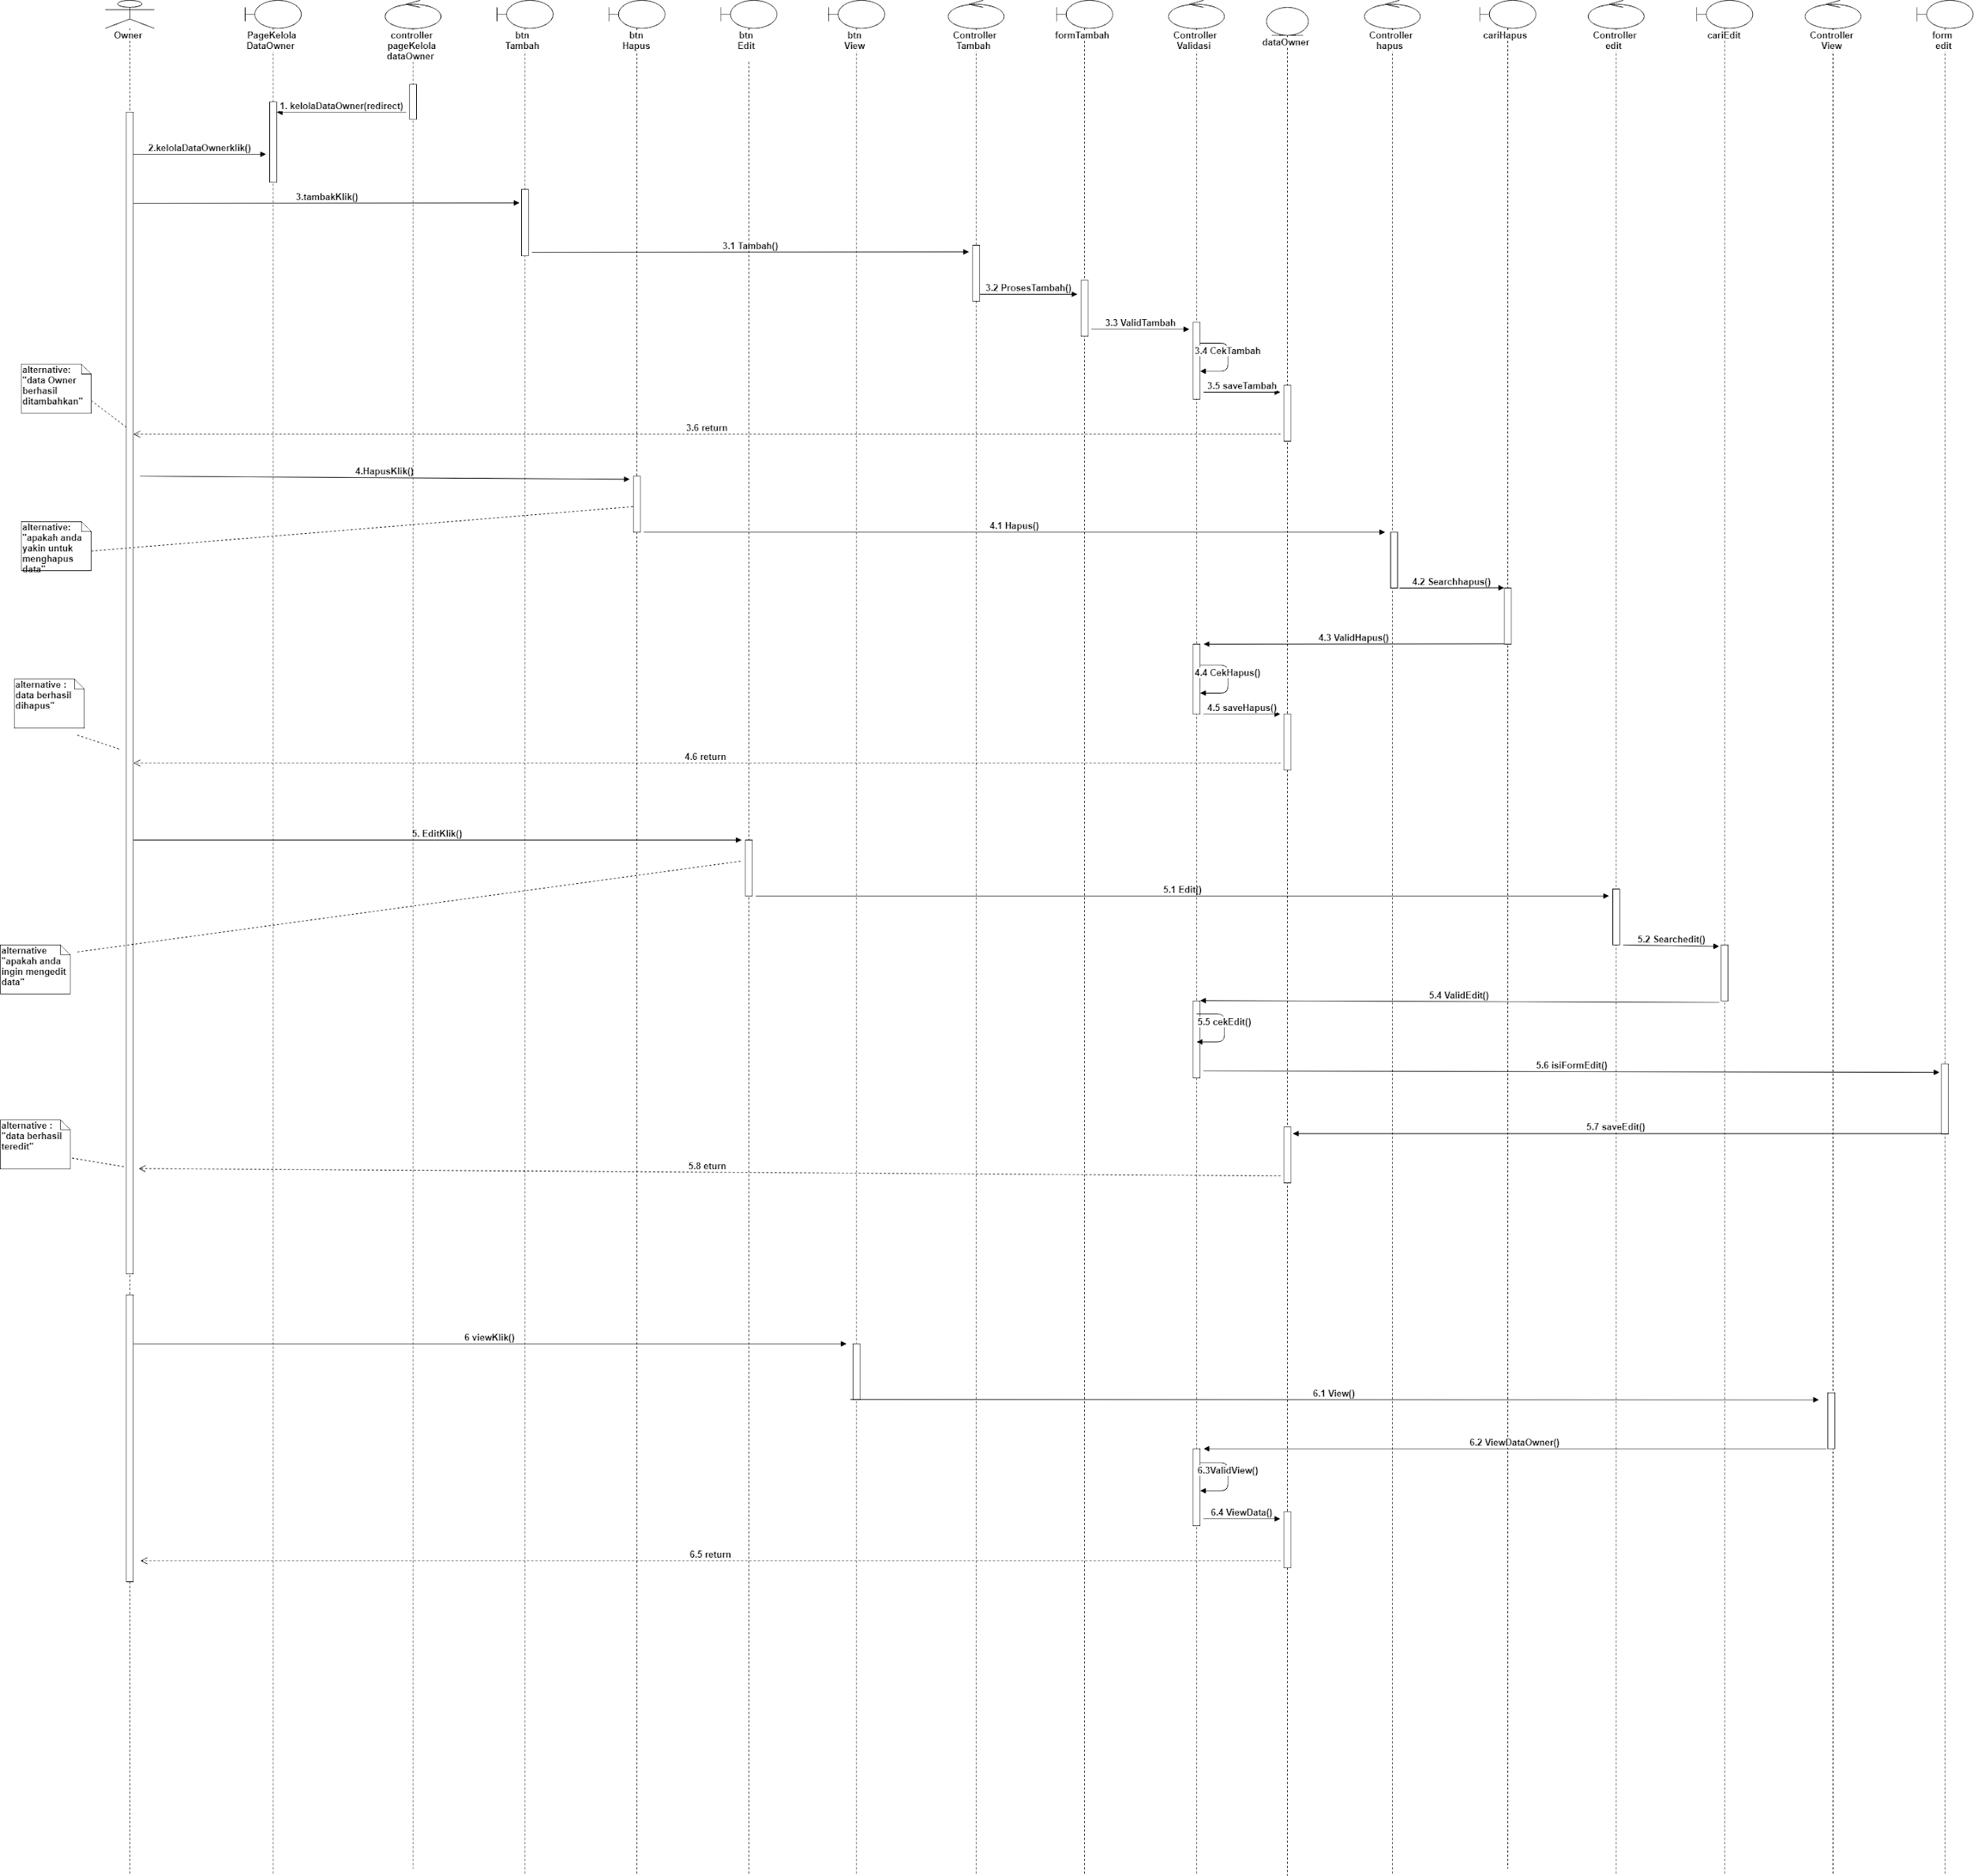

#### GAMBAR 20. Sequence Diagram dari Kelola Data Owner.

### Use Case #4 <Kelola Data Cabang>

Pre Condition :

* Cabang atau owner sudah melakukan login.
* Owner sudah mendaftarkan bisnisnya.
* Cabang atau owner berada pada halaman kelola data cabang.

Primary Flow :

1. owner klik/buka menu kelola cabang milik owner.
2. sistem/controller menerima perintah memproses halaman add.
3. owner berada pada halaman add dan mengisi data.
4. owner klik submit pada data yang telah diisi.
5. sistem/controller memproses data.
6. sistem/controller detect kevalidan data.
7. database mendapatkan data yang di input oleh owner.
8. sistem/controller menerima perintah memproses halaman cari edit.
9. owner berada pada halaman cari edit.
10. owner klik submit pada data yang akan dicari.
11. sistem/controller mendapat info data berdasarkan nama cabang dari database data cabang
12. sistem/controller detect kevalidan data.
13. owner berada pada halaman edit data dan mengedit data nya.
14. database data cabang berhasil berubah.
15. sistem/controller menerima perintah memproses halaman view.
16. sistem/controller mengetahui database pada data cabang.
17. owner menerima data semua cabang
18. sistem/controller menerima perintah memproses halaman delete.
19. owner berada pada halaman cari delete.
20. owner klik submit pada data yang akan dicari.
21. sistem/controller memproses untuk cari nama cabang.
22. sistem/controller mendapatkan data nama cabang dari database data cabang.
23. data pada cabang yang di inputkan berdasarkan nama cabang terhapus pada database data cabang

Alternate Flow :

1. cabang klik/buka menu kelola cabang milik cabang.
2. sistem/controller menerima perintah memproses halaman cari edit.
3. cabang berada pada halaman cari edit.
4. cabang memasukkan nama cabang dan klik submit.
5. sistem/controller mendapat info data berdasarkan nama cabang dari database data cabang.
6. sistem/controller detect kevalidan data.
7. cabang berada pada halaman edit data dan mengedit data nya.
8. database data cabang berhasil berubah.

Alternative flow :

1. cabang klik/buka menu kelola cabang milik cabang.
2. sistem/controller menerima perintah memproses halaman view.
3. sistem/controller mengetahui database pada data cabang.
4. cabang menerima data semua cabang.

Alternative flow :

* owner klik back pada halaman menu add dan akan me-redirect ke menu kelola cabang owner.
* owner klik back pada halaman menu add dan akan me-redirect ke menu kelola cabang owner.
* owner klik back pada halaman menu view dan akan me-redirect ke menu kelola cabang owner.
* owner klik back pada halaman menu cari delete dan akan me-redirect ke menu kelola cabang owner.

Alternate flow :

* cabang klik back pada halaman menu view dan akan me-redirect ke menu kelola cabang cabang.
* cabang klik back pada halaman menu edit dan akan me-redirect ke menu kelola cabang cabang.

Post Condition :

* Data cabang tersimpan dalam database

#### Perancangan Antarmuka Usecase #4

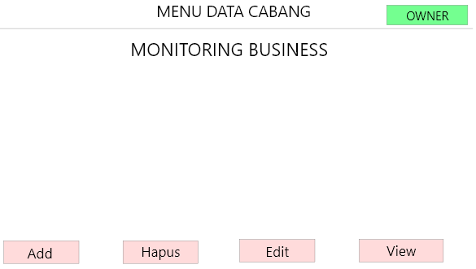

#### GAMBAR 21. Menu kelola data cabang(owner)

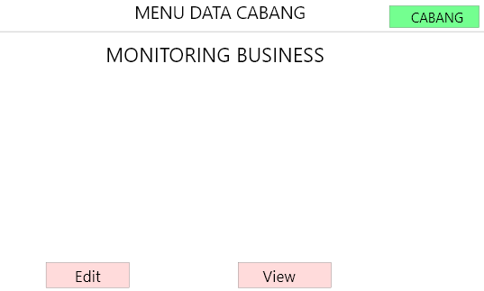

#### GAMBAR 22. Menu kelola data cabang(cabang) dari kelola data cabang

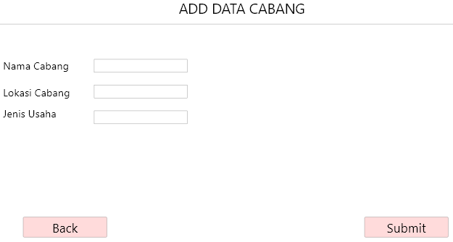

#### GAMBAR 23. Menu Add dari kelola data cabang.

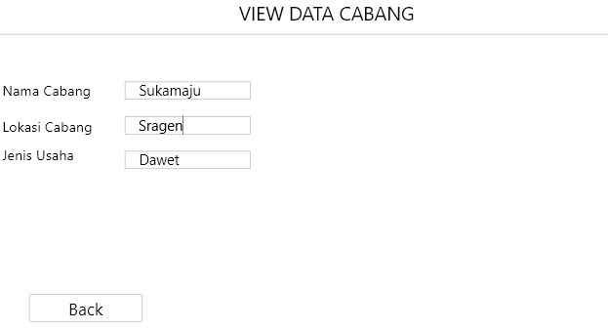

#### GAMBAR 24. Menu view dari kelola data cabang

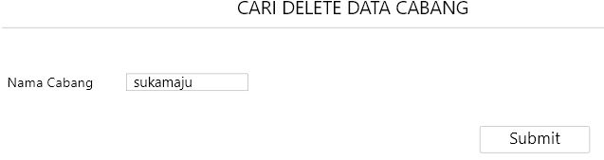

#### GAMBAR 25. Menu cari delete dari kelola data cabang

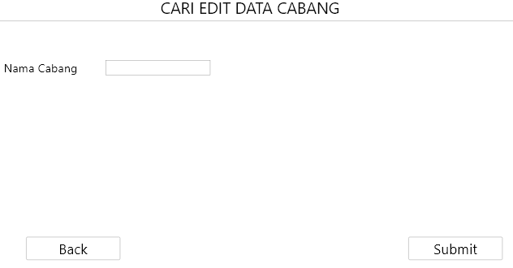

#### GAMBAR 26. Menu cari edit dari kelola data cabang.

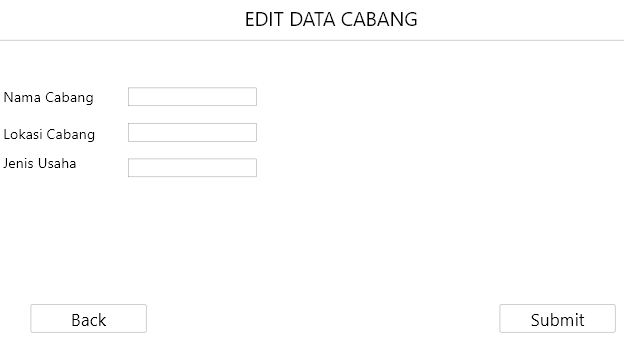

#### GAMBAR 27. Menu edit dari kelola data cabang

#### Tabel Identifikasi Antarmuka / Layar / Page

|  |  |  |
| --- | --- | --- |
| **ID. LAYAR** | **NAMA LAYAR** | **DESKRIPSI** |
| *1* | *Page kelola data cabang owner* | *Halaman untuk mengelola data cabang milik onwer* |
| *2* | *Page kelola data cabang cabang* | *Halaman untuk mengelola data cabang milik cabang* |
| *3* | *Page Add data cabang* | *Halaman untuk menambah data cabang* |
| *4* | *Page Edit data cabang* | *Halaman untuk mengedit data cabang* |
| *5* | *Page Cari edit data cabang* | *Halaman untuk mencari nama cabang* |
| *6* | *Page Cari delete data cabang* | *Halaman untuk menghapus data cabang* |
| *7* | *Page View data cabang* | *Halaman untuk melihat data cabang* |

UNTUK MASING – MASING ANTAR MUKA / PAGE dibuatkan spesifikasi detil

*Antarmuka XXX: {diisi dengan no. layar atau no gambar rancangan antarmuka}*

*Page kelola data cabang owner*

|  |  |  |  |
| --- | --- | --- | --- |
| **Id_Objek** | **JENIS** | **LABEL\*** | **Keterangan\*\*** |
| *Button1* | *Button* | *Add* | *Jika di klik akan menuju halaman Add.* |
| *Button2* | *Button* | *Delete* | *Jika di klik akan menuju halaman Cari delete.* |
| *Button3* | *Button* | *View* | *Jika di klik akan menuju halaman View.* |
| *Button4* | *Button* | *Edit* | *Jika di klik akan menuju halaman Cari edit* |

*Page kelola data cabang cabang*

|  |  |  |  |
| --- | --- | --- | --- |
| **Id_Objek** | **JENIS** | **LABEL\*** | **Keterangan\*\*** |
| *Button1* | *Button* | *View* | *Jika di klik akan menuju halaman View.* |
| *Button2* | *Button* | *Edit* | *Jika di klik akan menuju halaman Cari edit* |

*Page Cari Hapus*

|  |  |  |  |
| --- | --- | --- | --- |
| **Id_Objek** | **JENIS** | **LABEL\*** | **Keterangan\*\*** |
| *Button1* | *Button* | *Submit* | *Jika diklik akan menghapus data-data dengan nama tertentu di database* |
| *Button2* | *Button* | *Back* | *Jika diklik akan mengembalikan ke halaman Menu Kelola Cabang* |
| *TextField3* | *Text* | *Nama cabang* | *Jika di klik maka owner dapat memasukkan nama cabang* |

*Page Edit*

|  |  |  |  |
| --- | --- | --- | --- |
| **Id_Objek** | **JENIS** | **LABEL\*** | **Keterangan\*\*** |
| *Button1* | *Button* | *Submit* | *Jika diklik akan mengedit data-data dan dimasukkan ke database* |
| *Button2* | *Button* | *Back* | *Jika diklik akan mengembalikan ke halaman Menu Kelola Cabang Cabang/Menu Kelola Cabang Owner* |
| *TextField3* | *Text* | *Nama cabang* | *Jika di klik maka owner dapat memasukkan nama cabang* |
| *TextField4* | *Text* | *Lokasi cabang* | *Jika di klik maka owner dapat memasukkan Lokasi cabang* |
| *TextField5* | *Text* | *Jenis usaha* | *Jika di klik maka owner dapat memasukkan Jenis cabang* |

*Page Cari Edit*

|  |  |  |  |
| --- | --- | --- | --- |
| **Id_Objek** | **JENIS** | **LABEL\*** | **Keterangan\*\*** |
| *Button1* | *Button* | *Submit* | *Jika diklik akan memproses ke database cabang dan ke halaman edit* |
| *Button2* | *Button* | *Back* | *Jika diklik akan mengembalikan ke halaman Menu Kelola Cabang Cabang/Menu Kelola Cabang Owner* |
| *TextField3* | *Text* | *Nama cabang* | *Jika di klik maka owner dapat memasukkan nama cabang* |

*Page View*

|  |  |  |  |
| --- | --- | --- | --- |
| **Id_Objek** | **JENIS** | **LABEL\*** | **Keterangan\*\*** |
| *Button1* | *Button* | *Back* | *Jika diklik akan mengembalikan ke halaman Menu Kelola Cabang/Menu Kelola Cabang Owner* |
| *TextField1* | *Text* | *Nama cabang* | *Menampilkan nama cabang* |
| *TextField2* | *Text* | *Lokasi cabang* | *Menampilkan cabang* |
| *TextField3* | *Text* | *Jenis usaha* | *Menampilkan usaha* |

*Page Add*

|  |  |  |  |
| --- | --- | --- | --- |
| **Id_Objek** | **JENIS** | **LABEL\*** | **Keterangan\*\*** |
| *Button1* | *Button* | *Submit* | *Jika diklik akan menambah data-data dan dimasukkan ke database* |
| *Button2* | *Button* | *Back* | *Jika diklik akan mengembalikan ke halaman Menu Kelola Cabang Cabang/Menu Kelola Cabang Owner* |
| *TextField 1* | *Text* | *Nama cabang* | *Menampilkan nama cabang* |
| *TextField2* | *Text* | *Lokasi cabang* | *Menampilkan cabang* |
| *TextField3* | *Text* | *Jenis usaha* | *Menampilkan usaha* |

#### Identifikasi Object Baru

*Identifikasi object yang terkait dengan use case tersebut.*

*Kelas pada tahap perancangan berbeda dengan kelas pada tahap analisis.*

*Gunakan tabel di bawah:*

TABEL OBJECT PERANCANGAN

|  |  |  |
| --- | --- | --- |
| **No** | **Nama Object Baru** | **Jenis / Tipe Kelas** |
| *1* | *Menu kelola cabang cabang* | *Boundary* |
| *2* | *Menu kelola cabang owner* | *Boundary* |
| *3* | *Button View* | *Boundary* |
| *4* | *Button Add* | *Boundary* |
| *5* | *Button Edit* | *Boundary* |
| *6* | *Button Delete* | *Boundary* |
| *7* | *Button Back* | *Boundary* |
| *8* | *Button Submit* | *Boundary* |
| *9* | *Menu add* | *Boundary* |
| *10* | *Menu view* | *Boundary* |
| *11* | *Menu cari edit* | *Boundary* |
| *12* | *Menu cari delete* | *Boundary* |
| *13* | *Menu edit* | *Boundary* |
| *14* | *Control View* | *Controller* |
| *15* | *Control Edit* | *Controller* |
| *16* | *Control Delete* | *Controller* |
| *17* | *Control Add* | *Controller* |
| *18* | *Control Cari cabang delete* | *Controller* |
| *19* | *Control Cari cabang edit* | *Controller* |
| *20* | *Control Add data* | *Controller* |
| *21* | *Database Data Cabang* | *Entity* |

*\*Tipe kelas seperti Boundary(Interface), Entity(Database), Controller*

#### Robustness Diagram

*Buatlah diagram robustness untuk masing – masing use case*

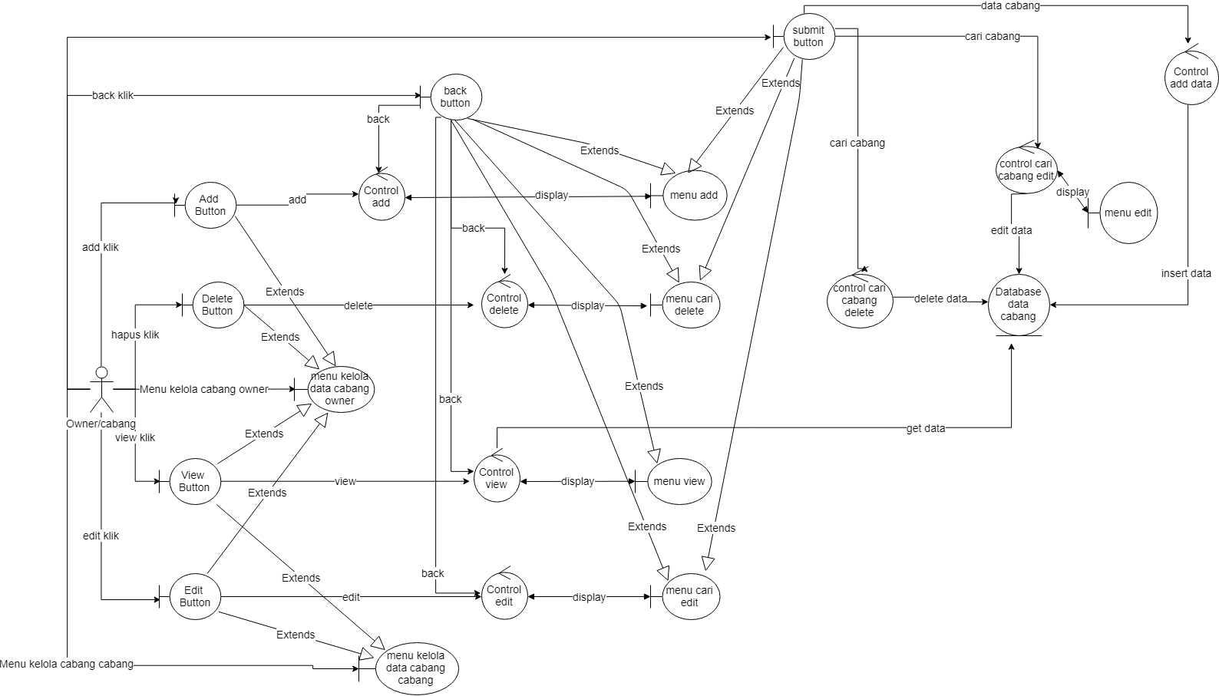

#### GAMBAR 28. Robustness Diagram dari Kelola Data Owner.

#### Diagram Kelas

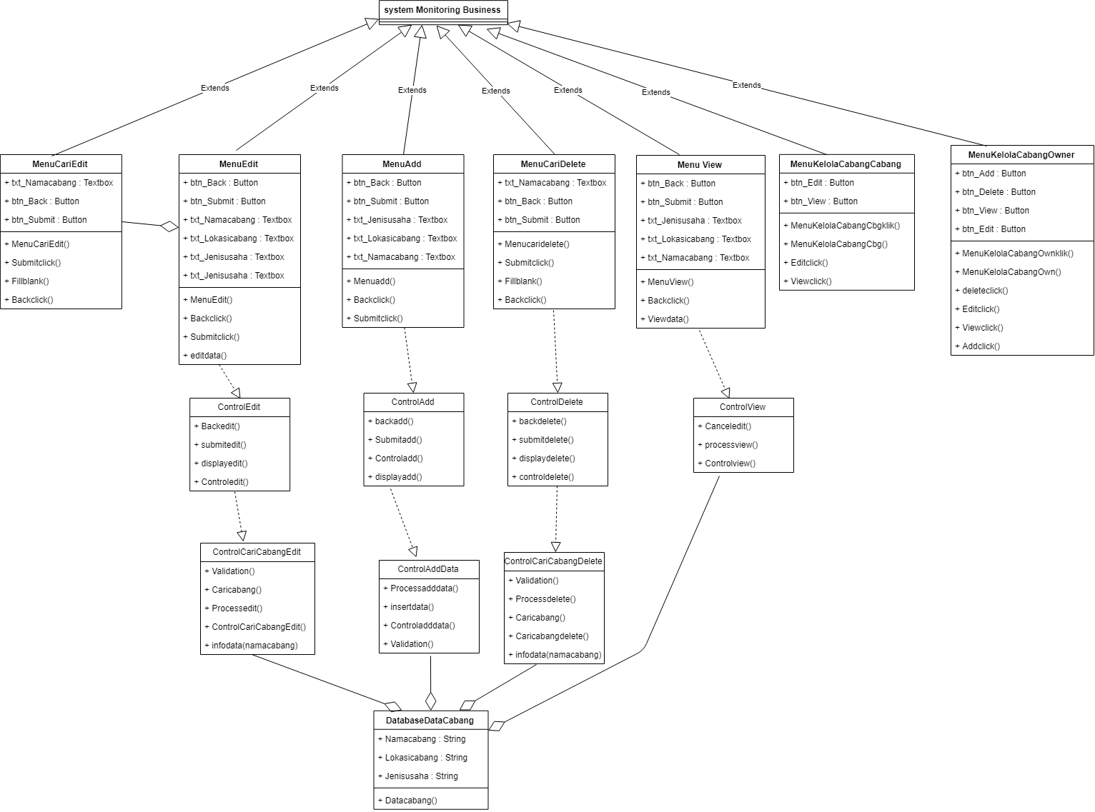

#### GAMBAR 29. Class Diagram dari Kelola Data Cabang.

#### Sequence Diagram

*Buatlah diagram sequence untuk masing - masing use case sesuai skenario.*

*Skenario harus melibatkan kelas-kelas perancangan yang baru diidentifikasi.*

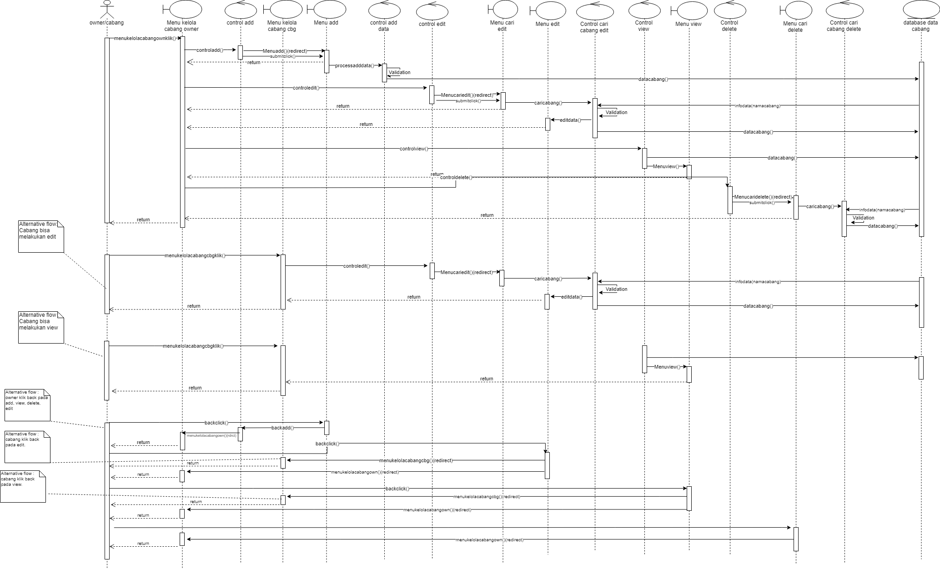

#### GAMBAR 30. Sequence Diagram dari Kelola Data Cabang

### Use Case #5 <Kelola Arus Kas>

Pre Condition :

* Sistem/Menu Keuangan Controller sudah diaktifkan oleh Landing Page Owner Controller
* Owner berada pada Menu Keuangan
* Database keuangan sudah terisi

Primary Flow :

1. Sistem/Menu Keuangan Controller mengaktifkan Menu Keuangan Page
2. Owner klik kelola arus klik
3. Sistem/Kelola Arus Controller melanjutkan proses kelola arus kas
4. Sistem/Kelola Arus Controller mengambil data cabang dari database Cabang
5. Sistem/Kelola Arus Controller mengambil data keuangan cabang dari database Keuangan
6. Sistem/Kelola Arus Controller mengaktifkan Kelola Keuangan Page
7. Owner klik kelola
8. Sistem/Saran Cotroller mengambil id cabang yang diklik oleh owner
9. Sistem/Saran Cotroller mengambil id keuangan yang diklik oleh owner
10. Sistem/Saran Controller mengambil data keuangan berdasarkan id cabang dan id keuangan dari database Keuangan
11. Sistem/Saran Controller mengaktifkan Saran Cabang Page
12. Owner menuliskan sarannya dan klik submit
13. Sistem/Saran Controller melanjutkan proses pemberian saran
14. Sistem/Saran Controller menyimpan saran pengelolaan yang ditulis cabang ke database Arus Kas
15. Sistem/Saran Controller Mengaktifkan Sukses
16. Owner melihat sukses page

Alternate Flow :

* Owner klik cancel maka akan menampilkan halaman Menu Keuangan Page

Alternate Flow :

* Owner klik kembali maka akan menampilkan halaman Landing Page Owner

Post Condition :

* Owner melihat arus kas cabang yang dipilih
* Owner telah memberikan saran pengelolaan keuangan terhadap cabang yang dipilih

#### Perancangan Antarmuka Usecase #5

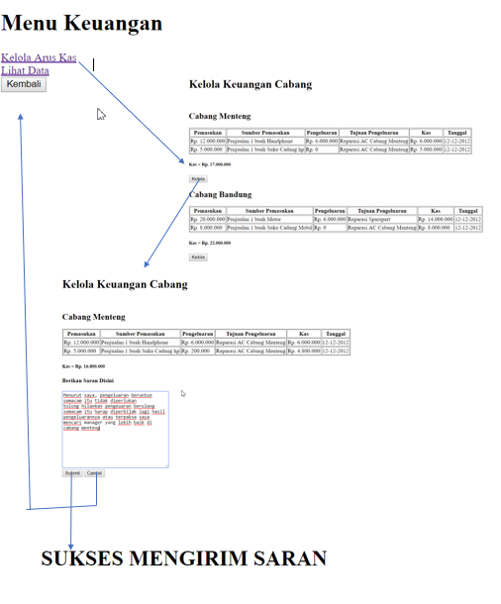

#### GAMBAR 31. Mockup dari Kelola Arus Kas.

#### Tabel Identifikasi Antarmuka / Layar / Page

|  |  |  |
| --- | --- | --- |
| **ID. LAYAR** | **NAMA LAYAR** | **DESKRIPSI** |
| *17* | *Menu Keuangan Page* | *Halaman untuk memilih kelola arus kas* |
| *18* | *Kelola Keuangan Cabang Page* | *Halaman untuk memilih cabang mana yang ingin dikelola arus kasnya* |
| *19* | *Saran Cabang Page* | *Halaman untuk memberikan saran pengelolaan terhadap keuangan cabang* |

UNTUK MASING – MASING ANTAR MUKA / PAGE dibuatkan spesifikasi detil

*MENU KEUANGAN page*

|  |  |  |  |
| --- | --- | --- | --- |
| **Id_Objek** | **JENIS** | **LABEL\*** | **Keterangan\*\*** |
| *Button 10* | *Button* | *Kelola arus kas* | *Jika di klik akan mengaktifkan Controller Menu Keuangan* |
| *Button 12* | *Button* | *Lihat Hasil* | *Jika diklik, akan mengaktifkan Controller Lihat Hasil* |

*KELOLA KEUANGAN CABANG page*

|  |  |  |  |
| --- | --- | --- | --- |
| **Id_Objek** | **JENIS** | **LABEL\*** | **Keterangan\*\*** |
| *Button 13* | *Button* | *Kelola* | *Jika diklik akan mengambil data arus kas cabang yang dipilih lalu mengarahkan ke Saran Cabang Page* |

*SARAN CABANG page*

|  |  |  |  |
| --- | --- | --- | --- |
| **Id_Objek** | **JENIS** | **LABEL\*** | **Keterangan\*\*** |
| *Button 15* | *Button* | *Submit* | *Jika diklik akan mengirim data saran untuk disimpan ke dalam database keuangan* |
| *Button 16* | *Button* | *Cancel* | *Jika diklik akan kembali ke menu keuangan page* |
| *Textarea1* | *Text* | *Saran* | *Jika akan diklik maka akan menyiapkan tempat untuk menuliskan saran terhadap arus kas keuangan cabang yang telah dipilih* |

#### Identifikasi Object Baru

*Identifikasi object yang terkait dengan use case tersebut.*

*Kelas pada tahap perancangan berbeda dengan kelas pada tahap analisis.*

*Gunakan tabel di bawah:*

TABEL OBJECT PERANCANGAN

|  |  |  |
| --- | --- | --- |
| **No** | **Nama Object Baru** | **Jenis / Tipe Kelas** |
| *1* | *Menu Keuangan Page* | *Boundary* |
| *2* | *Buton Lihat Data* | *Boundary* |
| *3* | *Button Kembali* | *Boundary* |
| *4* | *Kelola Keuangan Page* | *Boundary* |
| *5* | *Saran Cabang Page* | *Boundary* |
| *6* | *Button Cancel* | *Boundary* |
| *7* | *Button Submit* | *Boundary* |
| *8* | *Menu Keuangan Controller* | *Controller* |
| *9* | *Kelola Arus Controller* | *Controller* |
| *10* | *Saran Controller* | *Controller* |
| *11* | *Cabang* | *Entity* |
| *12* | *Arus Kas* | *Entity* |
| *13* | *Keuangan* | *Entity* |

#### Robustness Diagram

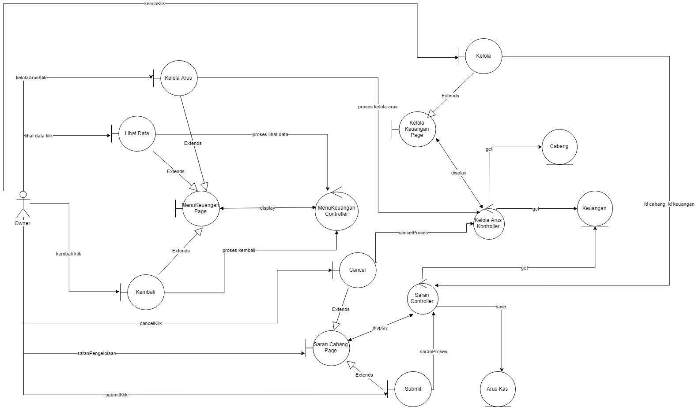

#### GAMBAR 32. Robustness Diagram dari Kelola Arus Kas.

#### Diagram Kelas

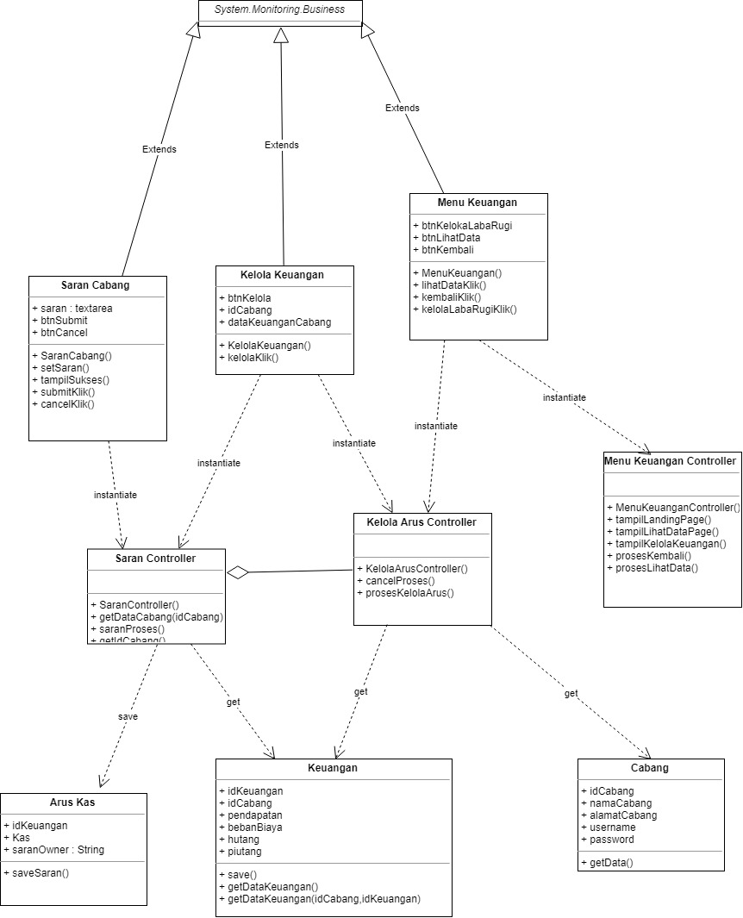

#### GAMBAR 33. Class Diagram dari Kelola Arus Kas.

#### Sequence Diagram

#### GAMBAR 34. Sequence Diagram dari Kelola Arus Kas.

### Use Case #6 <Lihat Hasil>

Pre Condition :

* Owner sudah melakukan login
* Owner berada pada menu lihat hasil
* Laporan keuangan sudah berada pada database keuangan

Primary Flow :

1. Sistem/Menu Keuangan Controller Mengaktifkan Menu Lihat Data Page
2. Owner klik lihat data cabang button
3. Sistem menerima action lihat data cabang klik
4. Sistem mengaktifkan Menu Cari Cabang Page
5. Owner mengetikan nama cabang, lalu mengklik submit
6. Sistem/Cabang Controller menerima nama cabang inputan user
7. Sistem/Cabang Controller mengambil data cabang sesuai dengan nama cabang inputan user
8. Sistem/Cabang Controller melakukan validasi terhadap nama cabang inputan user, apakah terdapat didalam database cabang atau tidak
9. Sistem/Keuangan Controller menerima Id Cabang dari nama cabang inputan user
10. Sistem/Keuangan Controller mengambil data keuangang dan data cabang dari database Keuangan dan database Cabang
11. Sistem/Kontroller Laba Rugi melakukan perhitungan laba rugi dari data keuangan yang telah diperoleh.
12. Sistem/Kontroller Laba Rugi menyimpan hasil perhitungan laba rugi ke dalam database Laba Rugi
13. Sistem/Kontroller Laba Rugi mengaktifkan Tampilan Data Cabang
14. Owner melihat data keuangan cabang beserta laba ruginya

Alternate Flow :

* Owner klik cancel maka sistem akan me-redirect owner ke menu lihat data

Alternate Flow :

* Owner salah menginputkan data maka sistem akan menampilkan notif “data yang diinputkan salah

Alternate Flow :

* Owner klik lihat semua data
* Sistem/Lihat Data Controller akan mengambil semua data laba rugi cabang
* Sistem/Lihat Data Controller membuat statistik semua laba rugi
* Sistem/Lihat Data Controller mengaktifkan Tampilan Semua Data Page
* Owner melihat semua data laba rugi semua cabang

Post Condition :

* Perhitungan Laba Rugi cabang sudah tersimpan di database Laba Rugi
* Owner melihat data keuangan cabang yang dipilih
* Owner melihat statistik keuangan perbulannya

#### Perancangan Antarmuka Usecase #6

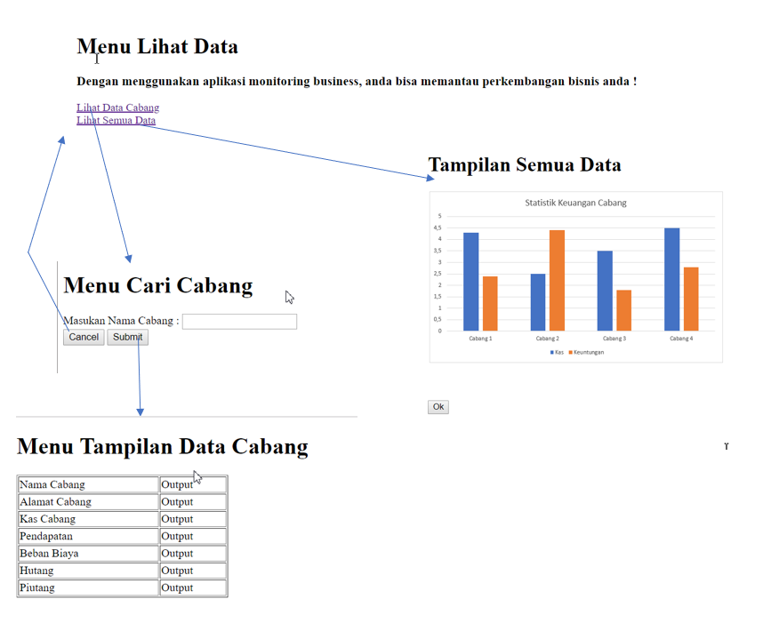

#### GAMBAR 35. Mockup Lihat Hasil.

#### Tabel Identifikasi Antarmuka / Layar / Page

#### Table 3. *Layar 1.*

|  |  |  |
| --- | --- | --- |
| **ID. LAYAR** | **NAMA LAYAR** | **DESKRIPSI** |
| *1* | *Page Tampilan Semua Data* | *Halaman menampilkan statistic data keuangan cabang* |
| *2* | *Page Lihat Data* | *Halaman dimana Owner dapat melihat data keuangan yang diterima dari setiap cabangnya* |
| *3* | *Page Cari Cabang* | *Halaman dimana Owner dapat mencari dan melihat data keuangan sesuai cabang yang dipilih* |
| *4* | *Page Tampilan Data Cabang* | *Halaman dimana Owner dapat melihat data keseluruhan dari cabang yang dipilih* |

#### Table 4. *Tampilan Semua Data Layar 1.*

|  |  |  |  |
| --- | --- | --- | --- |
| **Id_Objek** | **JENIS** | **LABEL\*** | **Keterangan\*\*** |
| *Button1* | *Button* | *Ok* | *Jika diklik akan kembali ke landing page owner* |
| *Statistik1* | *Image* | *Statistik* | *Menampilkan semua data keuangan cabang* |

*Page Lihat Data*

#### Table 5. *Lihat Data Layar 2.*

|  |  |  |  |
| --- | --- | --- | --- |
| **Id_Objek** | **JENIS** | **LABEL\*** | **Keterangan\*\*** |
| *Link 1* | *Link* | *Lihat Data* | *Jika diklik, akan mengaktifkan Controller Lihat Data* |
| *Link 2* | *Link* | *Lihat Semua Data* | *Jika diklik akan mengaktifkan Controller Lihat Semua Data Controller* |
| *Button 7* | *Button* | *Kembali* | *Jika diklik akan mengembalikan ke halaman landing page* |

Page Cari Cabang

#### Table 6. *Cari Cabang Layar 3.*

|  |  |  |  |
| --- | --- | --- | --- |
| **Id_Objek** | **JENIS** | **LABEL\*** | **Keterangan\*\*** |
| *Text Field 1* | *Text* | *Text Field* | *Jika diklik, maka user dapat memasukkan id cabang* |
| *Button 8* | *Button* | *Kembali* | *Jika diklik akan mengembalikan ke halaman landing page* |
| *Button 9* | *Button* | *Submit* | *Jika diklik akan mencari id cabang tersebut* |

Page Tampilan Data Cabang

#### Table 7. *Tampilan Data Cabang Layar 4.*

|  |  |  |  |
| --- | --- | --- | --- |
| **Id_Objek** | **JENIS** | **LABEL\*** | **Keterangan\*\*** |
| Table 1 | table | table | Table ini berisi data keuangan dan data cabang |

#### Identifikasi Object Baru

*Identifikasi object yang terkait dengan use case tersebut.*

*Kelas pada tahap perancangan berbeda dengan kelas pada tahap analisis.*

*Gunakan tabel di bawah:*

*TABEL OBJECT PERANCANGAN*

#### Table 8. *bject Layar 1.*

|  |  |  |
| --- | --- | --- |
| **No** | **Nama Object Baru** | **Jenis / Tipe Kelas** |
| *1* | *Cancel* | *Boundary* |
| *2* | *Menu Cari Cabang Page* | *Boundary* |
| *3* | *Submit* | *Boundary* |
| *4* | *Cabang* | *Entity* |
| *5* | *Cari Cabang Controller* | *Controller* |
| *6* | *Lihat Data Cabang Controller* | *Controller* |
| *7* | *Menu Lihat Data* | *Boundary* |
| *8* | *Tampilan Data Cabang* | *Boundary* |
| *9* | *Lihat Data Cabang Button* | *Boundary* |
| *10* | *Lihat Semua Data Button* | *Boundary* |
| *11* | *Keuangan Controller* | *Controller* |
| *12* | *Laba Rugi Controller* | *Controller* |
| *13* | *Lihat Semua Data Controller* | *Controller* |
| *14* | *Tampilan Semua Data* | *Boundary* |
| *15* | *Cabang* | *Entity* |
| *16* | *Keuangan* | *Entity* |
| *17* | *Laba Rugi* | *Entity* |

*\*Tipe kelas seperti Boundary(Interface), Entity(Database), Controller*

#### Robustness Diagram

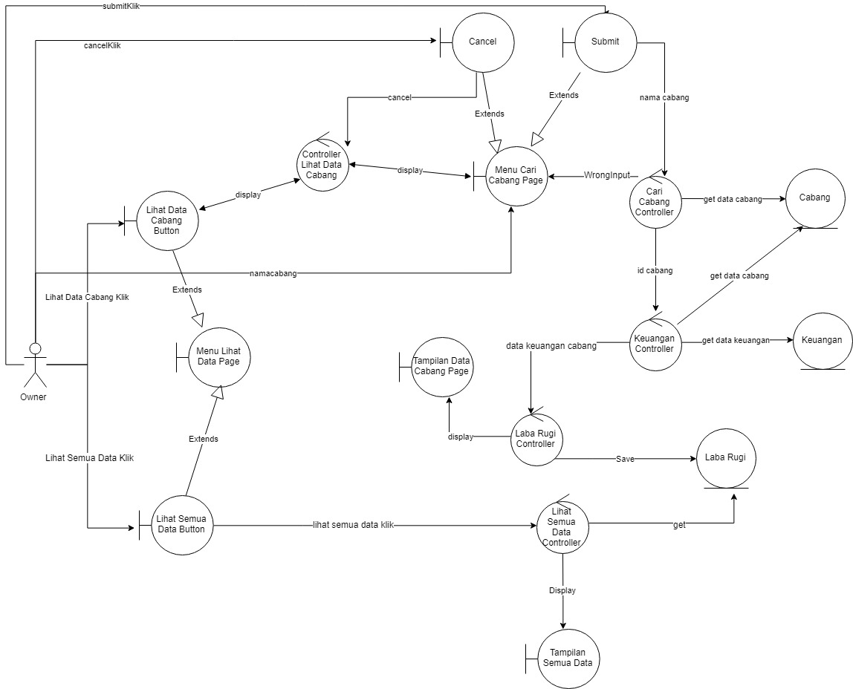

#### GAMBAR 36. Robustness Diagram dari Lihat Hasil.

#### Diagram Kelas

*Buatlah diagram kelas untuk masing – masing use case*

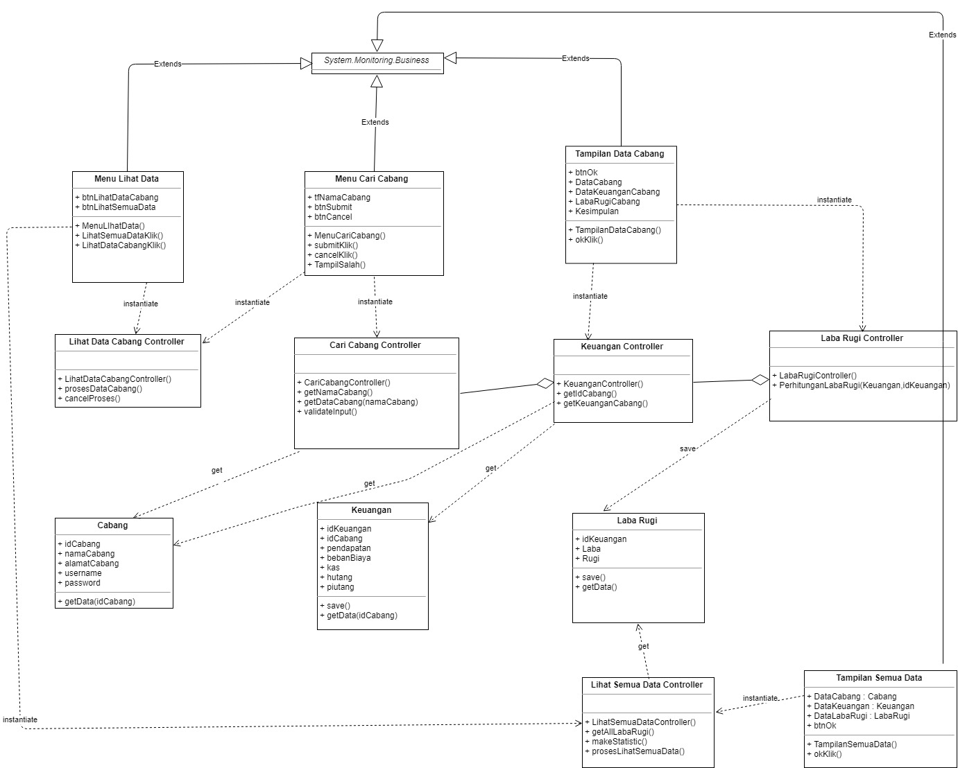

#### GAMBAR 37. Class Diagram dari Lihat Hasil.

#### Sequence Diagram

*Buatlah diagram sequence untuk masing - masing use case sesuai skenario.*

*Skenario harus melibatkan kelas-kelas perancangan yang baru diidentifikasi.*

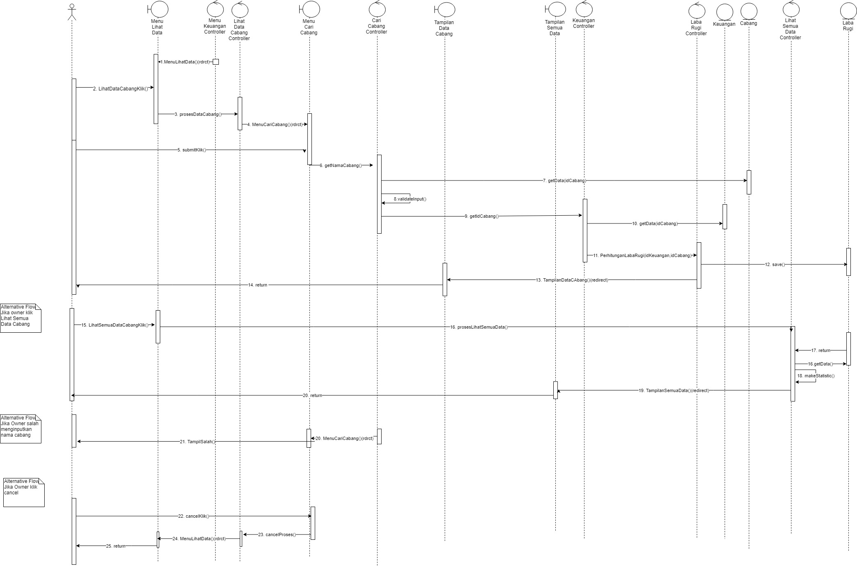

#### GAMBAR 38. Sequence Diagram dari Lihat Hasil.

### Use Case #7 <Input Data Keuangan>

Pre Condition : Cabang sudah melakukan login (login as “cabang”)

Primary Flow :

* Cabang masuk dan berada dalam landing page
* Cabang mengeklik menu input data keuangan
* Cabang menggunggah file data keuangan ke sistem
* Cabang mengeklik tombol submit
* File data keuangan tersimpan dalam database
* File data keuangan akan di convert ke data biasa dan otomatis terkirim ke Owner

Alternate Flow :

* Data form yang tidak terisi, sistem akan menampilkan highlight required dibawah kolom form yang tidak diisi
* File yang diinputkan berukuran maks 10mb, dan berformat doc atau docs, bila Cabang menginputkan file diatas cakupan tersebut atau tidak sesuai format, sistem akan menampilkan alert “maaf, data yang anda masukkan terlalu besar atau format yang and unggah salah”

Post Condition : Owner mendapat alert “data keuangan cabang ... telah diterima” pada landing page

#### Perancangan Antarmuka Usecase #7



#### GAMBAR 39. Landing Page untuk Cabang dari Input Data Keuangan.

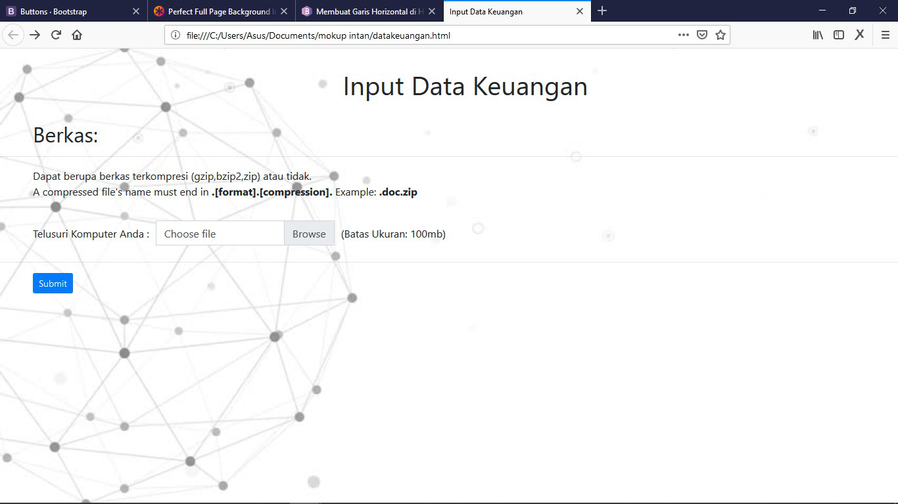

#### GAMBAR 40. Page Input Data Keuangan.

`

#### GAMBAR 41. Landing Page untuk Cabang dari Input Data Keuangan 3.

#### Tabel Identifikasi Antarmuka / Layar / Page

|  |  |  |
| --- | --- | --- |
| **ID. LAYAR** | **NAMA LAYAR** | **DESKRIPSI** |
| *1* | *Landing Page* | *Halaman utama dari sebuah web* |
| *5* | *Page Input Data Keuangan* | *Halaman untuk mengunggah file data keuangan* |

UNTUK MASING – MASING ANTAR MUKA / PAGE dibuatkan spesifikasi detil

*Antarmuka XXX: {diisi dengan no. layar atau no gambar rancangan antarmuka}*

*Page LANDING PAGE*

|  |  |  |  |
| --- | --- | --- | --- |
| **Id_Objek** | **JENIS** | **LABEL\*** | **Keterangan\*\*** |
| *Button1* | *Button* | *Pilih Kelola Data Cabang* | *Jika diklik, akan mengaktifkan Controller Kelola Data Cabang* |
| *Button 4* | *Button* | *Pilih Menu Keuangan* | *Jika diklik, akan mengaktifkan Controller Lihat Hasil* |
| *Button 5* | *Button* | *Pilih Login* | *Jika diklik, akan mengaktifkan Controller Login* |
| *Button 6* | *Button* | *Pilih Profile* | *Jika diklik, akan mengaktifkan Controller Profile* |
| *Button 9* | *Button* | *Pilih Input Data keuangan* | *Jika diklik, akan mengaktifkan Controller Input* |

*Page INPUT DATA KEUANGAN*

|  |  |  |  |
| --- | --- | --- | --- |
| **Id_Objek** | **JENIS** | **LABEL\*** | **Keterangan\*\*** |
| *Button 7* | *Button* | *Browse* | *Jika diklik, akan mengaktifkan Controller Input Data Keuangan* |
| *Button 8* | *Button* | *Submit* | *Jika diklik maka file akan tersimpan dalam database Keuangan* |

#### Identifikasi Object Baru

*Identifikasi object yang terkait dengan use case tersebut.*

*Kelas pada tahap perancangan berbeda dengan kelas pada tahap analisis.*

*Gunakan tabel di bawah:*

TABEL OBJECT PERANCANGAN

|  |  |  |
| --- | --- | --- |
| **No** | **Nama Object Baru** | **Jenis / Tipe Kelas** |
| *1* | *Landing Page* | *Boundary* |
| *2* | *Button Input Data Keuangan* | *Boundary* |
| *3* | *Validation Controller* | *Controller* |
| *4* | *Page Input Data Keuangan* | *Boundary* |
| *5* | *Browse Button* | *Boundary* |
| *6* | *Submit Button* | *Boundary* |
| *7* | *Controller Input Data Keuangan* | *Controller* |
| *8* | *Keuangan* | *Entity* |

*\*Tipe kelas seperti Boundary(Interface), Entity(Database), Controller*

#### Robustness Diagram

*Buatlah diagram robustness untuk masing – masing use case*

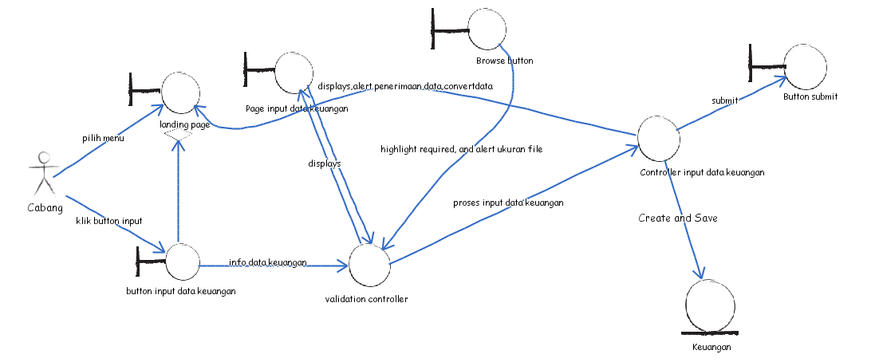

#### GAMBAR 42. Robustness Diagram dari Input Data Keuangan.

#### Diagram Kelas

*Buatlah diagram kelas untuk masing – masing use case*

*Kelas pada tahap perancangan berbeda dengan kelas pada tahap analisis*

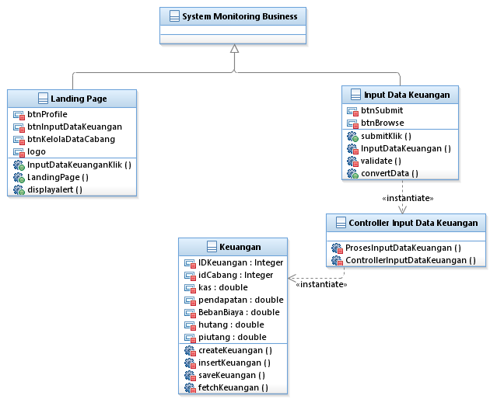

#### GAMBAR 43. Class Diagram dari Input Data Keuangan.

#### Sequence Diagram

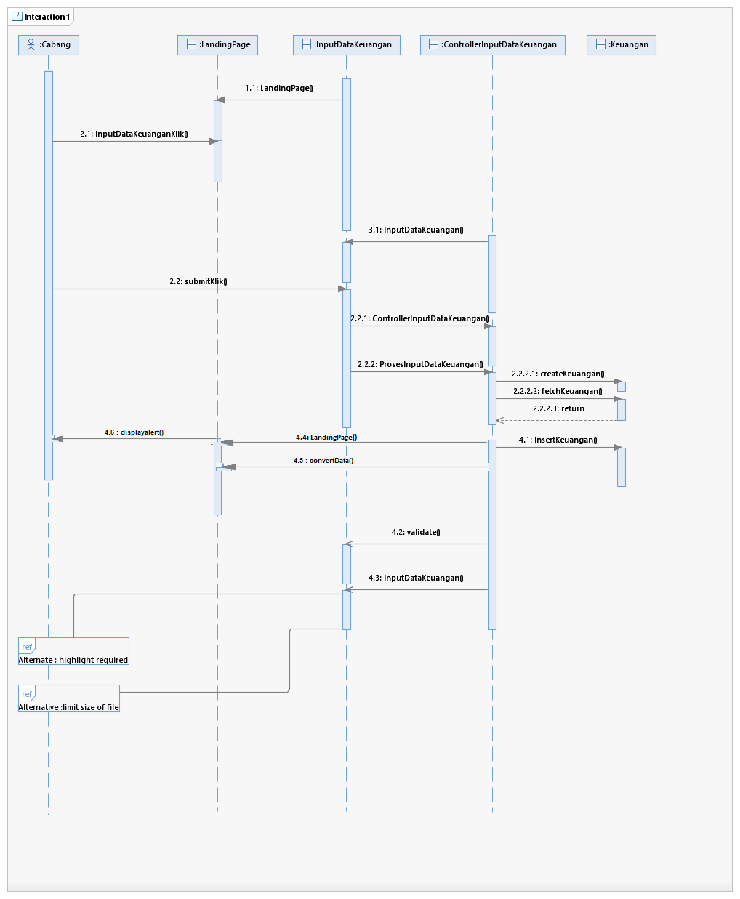

#### GAMBAR 44. Sequence Diagram dari Input Data Keuangan.

# Perancangan Detil

#### Perancangan Detil Kelas

*Bagian ini diisi dengan daftar keseluruhan kelas yang akan digunakan dalam PL. menggunakan model MVC*

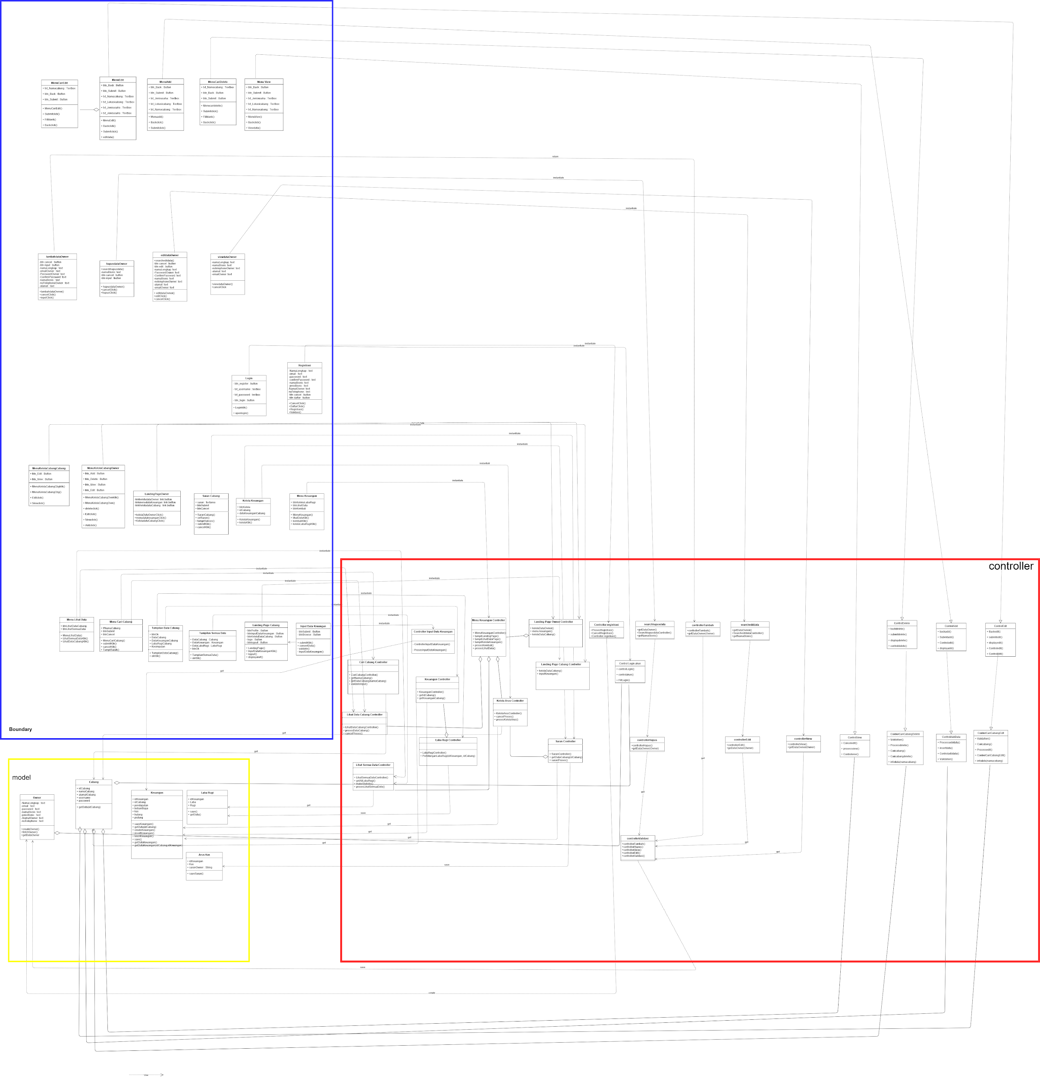

#### GAMBAR 45. MVC.

**TABEL KELAS :**

#### Table 9. Class Table.

|  |  |  |  |
| --- | --- | --- | --- |
| **ID Kelas** | **Nama Kelas Perancangan** | **Atribute (visibility)** | **Method / Operation** |
| *KLS01* | *Owner* | *idOwner(public)*  *nama (public)*  *email(public)*  *alamat(public)*  *username(public)*  *password(public)*  *jenisbisnis(public)*  *noTelephone(public)* | *saveDataOwner()*  *edit()*  *getDataOwner()* |
| *KLS02* | *Keuangan* | *idKeuangan(public)*  *idCabang(public)*  *pendapatan(public)*  *bebanBiaya(public)*  *hutang(public)*  *piutang(public)* | *saveSaran(saran)*  *save()*  *createKeuangan()*  *getDataKeuangan()* |
| *KLS03* | *Cabang* | *idCabang(public)*  *namaCabang(public)*  *alamatCabang(public)*  *username(public)*  *password(public)* | *getdataCabang()*  *save()* |
| *KLS04* | *Laba Rugi* | *idKeuangan(Keuangan)*  *Laba(public)*  *Rugi(public)* | *save()*  *getData()* |
| *KLS05* | *Arus Kas* | *idKeuangan(Keuangan)*  *Kas(public)*  *saranOwner(public)* | *saveSaran(saran)* |

*Untuk setiap kelas:*

* *identifikasi operasi (mengacu pada tanggung-jawab kelas),*
* *identifikasi atribut, termasuk visibility-nya*

#### Perancangan Kelas Persistensi (***Basis Data Skema Tabel)

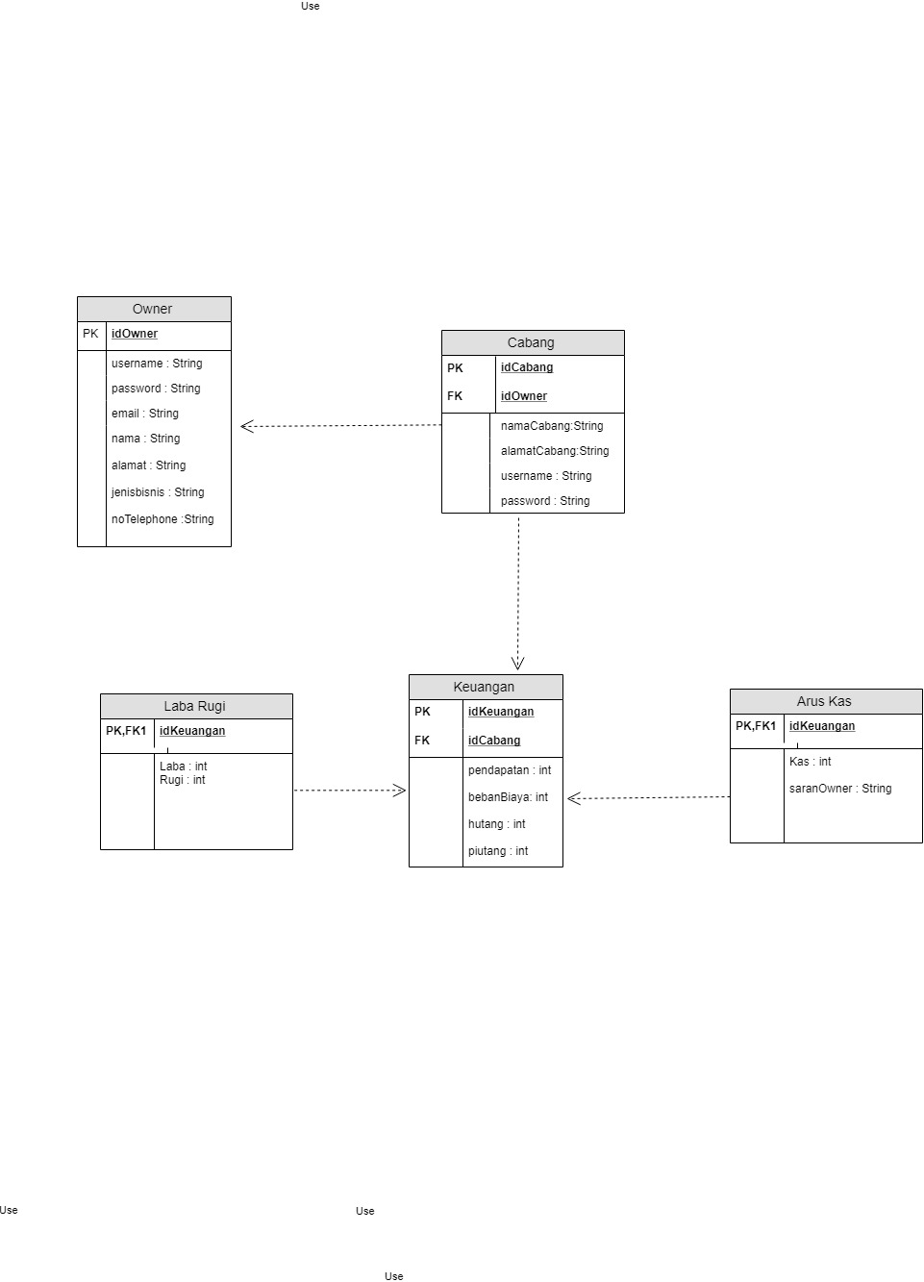

#### GAMBAR 46. Skema Relasi.

#### Perancangan Algoritma

#### Algoritma #1

Contoh:

*Nama Kelas : ControllerInputDataKeuangan*

*Nama Operasi : ProsesInput()*

*Algoritma :*

|  |
| --- |
| if(validate()){  saveDataKeuangan(nama_cabang) // melakukan penyimpanan data berdasarkan id cabang  }else{  alert INPUT GAGAL  } |
|  |

#### Algoritma #2

Contoh:

*Nama Kelas : Cari Cabang Controller*

*Nama Operasi : validateInput()*

*Algoritma :*

|  |
| --- |
| if(nama cabang inputan user berada pada database){ // digunakan pada query  return true  }else{  return false  } |

#### Algoritma #3

Contoh:

*Nama Kelas : Laba Rugi Controller*

*Nama Operasi : PerhitunganLabaRugi(Keuangan)*

*Algoritma :*

|  |
| --- |
| if(pendapatan+piutang > bebanBiaya+hutang){  Laba = pendapatan+piutang - bebanBiaya+hutang  Rugi = 0 // jika terdapat keuntungan berarti tidak ada rugi  }else{  Rugi = bebanBiaya+hutang - pendapatan+piutang  Laba = 0  } |

#### Algoritma #4

Contoh:

*Nama Kelas : Controller registrasi*

*Nama Operasi : Valid Email dan Confirm password()*

*Algoritma :*

|  |
| --- |
| if (Email == true and Confirm password == password) {  savedataOwner(email,Confirm password)// save email,confirm password di database dataOwner  }  else {  alert Email dan Confirm Password tidak valid  } |

#### Algoritma #5

Contoh :

Nama kelas :control login akun

Nama operasi :controlakun()

Algoritma :

datauser = akunowner()

datauser2 = akuncabang()

if (txt_username == datauser.username ) and (txt_password == datauser.password){

redirect(pageowner)

} else

if (txt_username == datauser2.username) and(txt_password == datauser.password) {

redirect(pagecabang)

} else {

Redirect(openlogin)

}

#### 

#### Perancangan Query

*{Jika mengacu query tertentu, lengkapi tabel query di bawah}*

*Query :*

#### Table 10. Perancangan Query.

|  |  |  |
| --- | --- | --- |
| *No Query* | *Query* | *Keterangan* |
| *Q05* | *Select * from Owner* | *Query untuk menampilkan semua data Owner****(controller View)*** |
| *Q06* | *Select * from cabang* | *Untuk menampilkan semua tabel yang bernama cabang* |
| *Q07* | *Select * from Owner join cabang (idCabang)* | *Untuk menampilkan semua tabel Owner yang menggabungkan tabel cabang dengan memilih idCabang* |
| *Q08* | *Select username, password from Owner* | *Untuk menampilkan password dan username dari tabel Owner* |
| *Q09* | *Select username,password from Cabang* | *Untuk menampilkan password dan username dari tabel Cabang* |
| *Q11* | *select max(pendapatan),namaCabang from keuangan where* | *Untuk menampilkan nilai tertinngi data pendapatan dari tabel keuangan* |
| *Q12* | *select Laba, Rugi from LabaRugi*  *join keuangan using(idKeuangan)*  *join cabang using(idCabang)* | *Untuk menampilkan laba dan rugi dengan mengabungkan tabel keuangan menggunakan idkeuangan dan menggabungkan cabang dengan idcabang*  ***(Controller Lihat Semua Data getAllLabaRugi())*** |
| *Q13* | *select Kas, saranOwner from Aruskas*  *join keuangan using(idKeuangan)*  *join cabang using(idCabang)* | *Untuk menampilkan Kas dan saran Owner dengan mengabungkan tabel keuangan menggunakan idkeuangan dan menggabungkan cabang dengan idcabang* |
| *Q15* | *Select * from Keuangan join aruskas using (idKeuangan)* | *Untuk menampilkan semua tabel Keuangan yang menggabungkan tabel aruskas dengan memilih idKeuangan* |
| *Q16* | *select max(dataPemasukan) from keuangan* | *Untuk menampilkan nilai tertinngi data pemasukkan dari tabel keuangan* |
| *Q18* | *insert into keuangan(pendapatan,bebanBiaya,hutang,piutang) values (...,...,...,...)* | *Untuk menginputkan data keuangan ke database keuangan yang sudah diconvert dari bentuk file ke bentuk himpunan data*  ***(Controller Input Data Keuangan)*** |
| *Q19* | *insert into LabaRugi(Laba, Rugi)values(...,....)* | *Untuk menginputkan laba rugi kedalam database laba rugi*  ***(Controller Laba Rugi dan Model Laba Rugi (save()) )*** |
| *Q20* | *select namaCabang from cabang where namaCabang = ….//namaCabang yang ada di parameter getDataCabang* | *Untuk mendapatkan data cabang berdasarkan nama cabang yang diinputkan user sekaligus membandingkan apakah ada data yang innputkan user atau tidak*  ***(Controller Cari Cabang getDataCabang(namaCabang) validateInput()))*** |
| *Q21* | *select * from keuangan join cabang using (idCabang) where cabang.idCabang = …...// dibandingkan dengan id cabang yang telah didapat pada keuangan controller method getIdCabang()* | *untuk menampikan data keuangan yang ada pada masing masing cabang*  ***(Controller Keuangan GetKeuanganCabang() dan juga pada Saran Controller getDataCabang(idCabang) dan juga pada data Model Keuangan getDataKeuangan(idCabang,idKeuangan)*** |
| *Q22* | *insert into Arus Kas(idKeuangan,Kas,saranOwner) values(...,...,...)* | *untuk menyimpan saran owner kedalam databas Arus Kas*  ***(Controller Saran dan Model Arus Kas saveSaran())*** |

# Matriks Kerunutan (Requirement Traceability Matrix)

*Mapping requirement dengan Use Case yang direalisasikan*

#### Table 11. Matriks Kerunutan.

|  |  |  |
| --- | --- | --- |
| **Kode FR** | **Nama Functional Requirement** | **Nama Use Case** |
| FR01 | Login | Login |
| FR02 | Registrasi | Registrasi |
| FR03 | Monitoring bisnis dari laporan laba rugi, laporan arus kas, dan statistik bisnis bulanan | Lihat Hasil |
| FR04 | Mengirim laporan keuangan bisnis setiap bulannya | Input Data Keuangan |
| FR05 | CRUD data cabang | Kelola Data Cabang |
| FR06 | CRUD data cabang dan data bisnis | Kelola Data Owner |
| FR07 | CRUD data arus kas | Kelola Data Arus Kas |
| FR08 | CRUD data laba rugi | Kelola Data Laba Rugi |

# 